涉密论文 □ 公开论文 



本 科 生 毕 业 论 文（设计）

题目 短视频观看诱发的颅内脑电研究

姓名与学号 徐嘉晟 3220100593
指导教师 胡玉正 长聘副教授
合作导师
年级与专业 2022级 心理学（求是科学班）
所在学院 心理与行为科学系

提交日期 2026年5月24日
毕业论文（设计）原创性声明
本人郑重声明：所呈交的毕业论文（设计）是本人在导师的指导下，严格按照学校和学院有关规定完成的，不存在学术不端行为。除文中特别加以标注和致谢的地方外，本论文（设计）不包含其他个人或集体已经发表或撰写过的研究成果，也不包含为获得 浙江大学 或其他教育机构的学位或证书而使用过的材料。对本研究做出贡献的个人和集体，均已在文中明确说明并表示谢意。
毕业论文（设计）作者签名：
签字日期： 年 月 日

毕业论文（设计）使用授权书
本人完全了解 浙江大学 有权保留并向国家有关部门或机构送交本论文（设计）的复印件和电子版，允许本论文（设计）被查阅和借阅。本人授权 浙江大学 可以将本论文（设计）的全部或部分内容编入有关数据库进行检索和传播，可以采用影印、缩印或扫描等复制手段保存、汇编本论文（设计）。
（涉密毕业论文（设计）在解密后适用本授权书。）

毕业论文（设计）作者签名： 导师签名：
签字日期： 年 月 日 签字日期： 年 月 日

致 谢
曾无数次设想会以何种心情写出怎样的致谢，但当此时此刻终于到来，光标只是在规律地闪烁。磅礴的感受掠过洁净而狭窄的自留地，字眼艰涩转换，仿佛一种宣判。大脑像一片沙滩，再具体的词藻也会在深刻的思索到来前被冲刷，唯有一幕幕生动的场景是镶嵌其上的贝壳，在夕阳下发出耀眼的反光。
四年前怀揣着忐忑和憧憬步入这所校园，全然不知生活会如何展开。好在我和启真湖边的黑天鹅一起晒过太阳，吃过学校附近大部分美食，疯玩一宿后迎着闸机看过紫金港的日出，站在悬崖上吹过巨人之堤的海风。好在我认识了温柔又负责的师长，收获了深刻而亲密的友情，做出了艰难但成功的抉择。我想我的大学生活是值得回忆的、没有遗憾的。
那么开始感谢吧！
感谢我的导师胡玉正。您用宽容和温暖收留了大一懵懂的我，指导了我的成长，见证了我的改变。尽管最终没有依您所愿深耕学术道路，您的支持和鼓励仍是我最大的幸运。同样感谢周晖师姐，以及Hlab的其他哥哥姐姐弟弟妹妹们，你们构建了一个幸福的大家庭。特别鸣谢丞禄，无论是在劳动上还是技术上，都为这篇毕业论文提供了莫大的支持。
感谢我的家人。你们从未打压我的主见，从来不当扫兴的家长。无论我做出多么出格的决定，你们总是愿意耐心倾听，给予拥抱、支持和爱。我很幸运，我的父母始终理解努力是一种我不具备的天赋，永远为千疮百孔的我骄傲，一直在用行动证明家是我无忧无虑的避风港。
感谢我的朋友们。感谢爱吃云、CY、董队、多多、番茄、杆子、黑黑、火山、嘉宁、剑童、康男、篓子、帽子、木头、山泉、桃花源、闻雨、土豆、小草草、小甘、小高高、小寒、语韩，还有更多因为篇幅和情感限制无法誊写的名字。我们或许终将渐行渐远，或许会忘记绰号代表的面孔，但我们刻画过彼此的青春。谢谢你们。
感谢心理学。一度以为曾经坚定的选择会被无聊和庸常磨平，直到白月光变成饭粘子。然而当我真正走上了一条截然不同的道路，那些边骂边背的知识无声流淌出来的瞬间总会带来一种难以言说的感受。也许若干年后我还会回到心理学的殿堂，也许不会，但无论如何，本科四年潜移默化的训练让我有了一种名叫心理学人的视角。很难说这是一道伤痕，还是一份馈赠，或许两者兼是。
感谢所有对我展露过善意的人。这是个动荡的时代。这是个冷漠的时代。但我仍然想用一颗幼稚的赤子之心去爱这个世界，爱这个世界上与我有关的具体的人。
我才二十二岁。我还有大把的青春。我面前有无限可能性的画卷徐徐展开。我要拥抱离别，要迎接新的生活。我会努力去过幸福的人生，而非正确的。我将永远追逐自由。我将永远游戏人间。我吟唱醉鬼的敬酒曲——
敬友情。敬无常。敬生命中每一次分离。敬忘却。敬守护者。敬失意者。敬真诚。也敬贪婪。敬歌星。敬舞者。敬老学究。敬政客。敬老狗。敬所有人吧！敬谁都好。敬谁都好……
敬自己。在秩序中稍作改变的自己。
人生既短又长，世界是我的游乐场。
2026年5月7日

摘 要
短视频是一类以短时长视听内容为基础、依托移动端平台进行连续分发和观看的媒介形式。已有研究指出，短视频平台通常具有个性化推荐、低成本连续浏览、即时满足和多模态呈现等特征。这些特征使用户在观看过程中持续接触快速切换的视听信息，并可能伴随注意分配、情绪反应、主观偏好形成和情境记忆整合等加工过程。既往关于短视频使用及其潜在风险的研究多集中于问卷、行为表现或功能影像层面，对于短视频观看诱发的人脑电生理活动，尤其是相关脑区如何在毫秒级时间尺度上响应短视频内容，仍缺乏直接证据。基于杏仁核在情绪显著性和价值评估中的作用，以及海马在情境记忆和事件结构加工中的作用，本研究聚焦杏仁核—海马系统，考察短视频观看诱发的颅内脑电活动及其与主观偏好的关系。
本研究拟回答三个核心问题：第一，杏仁核—海马系统是否能够区分静态图片诱发的不同情绪效价，并表现出频段特异性的局部场电位活动；第二，杏仁核和海马的神经活动是否能够区分动态视听觉刺激（即短视频观看）条件下的主观偏好；第三，在自然连续视频观看情境中，杏仁核—海马系统是否会对场景切割、高唤醒片段等凸显性信息表现出功能连接、方向性信息流和事件相关放电变化。
研究一采用标准情绪图片和效价判断任务，以图片呈现为事件零点，分析杏仁核和海马在2-100 Hz范围内的时频功率变化。研究二采用66段短视频片段和1-5分主观偏好评分任务，以视频开始时刻为事件零点，比较喜欢与不喜欢条件下杏仁核和海马的局部场电位时频活动及事件锁定放电率。研究三基于连续视频观看的公开数据集，将研究问题拓展到连续自然视频中的凸显性信息加工，分别以场景切割和高唤醒片段作为事件标记，考察杏仁核—海马相干性、谱格兰杰因果性以及事件相关放电单元活动。
研究一结果显示，杏仁核在图片刺激后450-800 ms的时间窗内在较高Alpha到低Beta频段（11.9-20.2 Hz）积极较消极情绪图片有更高的功率谱，θ到α频段（5.8-11.9 Hz）则反之，1650-1950 ms的时间窗内在δ频段 （2.0-4.1 Hz）积极情绪图片诱发更低的功率谱；海马活动则不显著受情绪效价的影响。
研究二显示，杏仁核在短视频刺激呈现后450-1100 ms的窗口内在4.9-24.2 Hz范围对喜欢的内容有更强的响应；而海马在700-1200 ms的窗口内在2.0-28.9 Hz范围对喜欢的内容有更强的反应。放电单元结果进一步显示，短视频偏好并不表现为喜欢条件下的整体放电增强，相反，部分放电单元的发放频率在喜欢条件下表现较基线降低，而不喜欢条件下则表现为事件后发放频率升高或维持在较高水平，且该效应主要来源于海马区。
研究三根据视频事件诱发聚类出激活型和抑制型两类放电单元群；场景切割锁定分析显示，杏仁核—海马在3.9-43.0 Hz范围的活动有显著相干（$r=0.34-0.49$），且低频连接更为稳定；谱格兰杰因果分析显示，观看视频时海马对杏仁核有更多的影响（H→A方向平均值为0.584，A→H方向平均值为0.535，FDR校正后显著频点主要分布在9.6-13.2 Hz、17.6-20.0 Hz和43.6-44.8 Hz）；事件锁定的spike分析也提示，多数记录段中海马在时间上领先杏仁核。为进一步刻画连续视频中的高唤醒凸显性片段诱发的脑活动，本研究采用视觉语言模型对477个2 s候选窗口进行探索性唤醒评分，并筛选出19个高唤醒片段。基于这些片段的分频段方向性分析显示，δ频段和α频段表现为H→A方向优势，而θ、β和γ频段未显示稳定方向性差异。该结果提示，在连续视频的事件边界和高唤醒片段加工中，海马可能通过特定低频节律为杏仁核的显著性和价值评估提供情境框架。
综上，本研究表明，短视频观看诱发的神经加工不能简单等同于使用静态图片作为刺激的正负效价判断，而是涉及杏仁核—海马系统在情绪价值评估、主观偏好形成、情境记忆整合和刺激凸显性加工中的动态交互。杏仁核主要体现对情绪效价和显著性信息的快速敏感性，海马则在短视频偏好和自然视频事件加工中表现出更强的情境整合作用。二者通过频段特异性活动、方向性信息流以及激活/抑制型神经元群体的拮抗活动，共同参与短视频内容的早期神经编码。本研究为理解短视频偏好加工提供了直接的颅内电生理证据，也为后续研究自然媒介刺激、持续观看倾向和问题性短视频使用的神经基础提供了重要线索。
关键字：短视频，颅内脑电，杏仁核，海马，情绪效价，主观偏好，刺激凸显性

Abstract
Short-form videos are a form of media based on brief audiovisual content that is continuously distributed and viewed on mobile platforms. Previous studies have suggested that short-form video platforms are characterized by personalized recommendation, low-cost continuous browsing, immediate gratification, and multimodal presentation. These features expose users to rapidly changing audiovisual information during viewing, and may involve attentional allocation, emotional responses, subjective preference formation, and contextual memory integration. Existing research on short-form video use and its potential risks has mainly focused on questionnaires, behavioral measures, or functional imaging. Direct evidence remains limited regarding the electrophysiological activity induced by short-form video viewing, especially how relevant brain regions respond to short-form video content at the millisecond timescale. Given the role of the amygdala in emotional salience and value evaluation, and the role of the hippocampus in contextual memory and event-structure processing, this study focused on the amygdala-hippocampal system and examined intracranial EEG activity induced by short-form video viewing and its relationship with subjective preference.
This study aimed to address three core questions. First, under static standardized emotional picture conditions, can the amygdala-hippocampal system differentiate emotional valence induced by static images and show frequency-specific local field potential activity? Second, during short-form video viewing, does subjective preference modulate neural activity in the amygdala and hippocampus, as reflected in spectral responses and event-locked single-unit activity? Third, in a natural continuous video-viewing context, does the amygdala-hippocampal system show functional connectivity, directional information flow, and event-related firing changes in response to salient information such as scene cuts and high-arousal segments?
Study 1 used standardized emotional pictures and a valence judgment task. Time-frequency power changes from 2 to 100 Hz in the amygdala and hippocampus were analyzed time-locked to picture onset. Study 2 used 66 short-form video clips and a 1-5 subjective preference rating task. Time-locked to video onset, LFP time-frequency activity and event-locked firing rates in the amygdala and hippocampus were compared between liked and disliked conditions. Study 3 used the public continuous video-viewing dataset from Keles et al. and extended the research question to salient information processing in continuous natural videos. Scene cuts and VLM-annotated high-arousal segments were used as event markers to compute amygdala-hippocampal coherence, spectral Granger causality, and event-related firing-unit activity.
The results of Study 1 showed valence-related time–frequency effects in the amygdala after picture onset. Within the 450–800 ms time window, positive emotional pictures elicited higher power than negative emotional pictures in the higher-alpha to low-beta range (11.9–20.2 Hz), whereas the opposite pattern was observed in the theta-to-alpha range (5.8–11.9 Hz). In a later time window of 1650–1950 ms, positive emotional pictures elicited lower power in the delta range (2.0–4.1 Hz). In contrast, hippocampal activity was not significantly modulated by emotional valence.
Study 2 showed that, in the amygdala, liked short-video clips elicited stronger responses than disliked clips within 450–1100 ms after video onset and in the 4.9–24.2 Hz frequency range. In the hippocampus, liked clips elicited stronger responses within 700–1200 ms and in the 2.0–28.9 Hz frequency range. Single-unit analyses further showed that short-video preference was not reflected as a general enhancement of firing activity in the liked condition. Instead, some units showed relatively lower baseline-corrected firing rates in the liked condition, whereas the disliked condition showed increased or sustained post-event firing rates, an effect mainly driven by hippocampal units.
Study 3 showed that two opposing neuronal populations, characterized by activation and suppression patterns, could be identified after video-event onset. Scene-boundary-locked analyses revealed significant amygdala–hippocampal coherence in the 3.9–43.0 Hz range, with coherence coefficients ranging approximately from 0.34 to 0.49, and lower-frequency connectivity appeared more stable. Spectral Granger causality analysis showed a mean H→A value of 0.584 and a mean A→H value of 0.535. After FDR correction, significant frequency points were mainly distributed at 9.6-13.2 Hz, 17.6-20.0 Hz, and 43.6-44.8 Hz. Event-locked spike analysis also suggested that the hippocampus temporally led the amygdala in most recording segments. To further characterize neural activity induced by highly arousing salient segments in continuous videos, this study used a vision-language model to perform exploratory arousal scoring on 477 candidate 2-s windows and selected 19 high-arousal segments. Frequency-specific directional analysis based on these segments showed H→A directional advantages in the delta and alpha bands, whereas theta, beta, and gamma bands did not show stable directional differences. These findings suggest that, during the processing of event boundaries and high-arousal segments in continuous videos, the hippocampus may provide a contextual framework for amygdala-based salience and value evaluation through specific low-frequency rhythms.
Taken together, this study suggests that neural processing induced by short-form video viewing cannot be simply equated with static positive-negative valence judgment. Instead, it involves dynamic interactions within the amygdala-hippocampal system during emotional value evaluation, subjective preference formation, contextual memory integration, and salient information processing. The amygdala mainly reflects rapid sensitivity to emotional valence and salient information, whereas the hippocampus shows stronger involvement in contextual integration during short-form video preference and natural video event processing. Through frequency-specific activity, directional information flow, and antagonistic activity between activated and inhibited neuronal populations, the amygdala and hippocampus jointly participate in the early neural encoding of short-form video content. This study provides direct intracranial electrophysiological evidence for understanding short-form video preference processing and offers important clues for future research on natural media stimuli, sustained viewing tendency, and the neural basis of problematic short-form video use.
Key words: short-form video, intracranial EEG, amygdala, hippocampus, emotional valence, subjective preference, stimulus salience

目录
第一部分 毕业论文（设计）
承诺书 I
致 谢 II
摘 要 IV
Abstract VI
目录 IX
1 引言 1
1.1 短视频的使用现状 1
1.2 短视频的使用特征 1
1.3 杏仁核—海马系统在情绪、偏好与凸显性信息加工中的作用 3
1.4 研究问题及研究框架 5
2 研究一：海马—杏仁核系统在情绪图片加工过程中的电活动模式 7
2.1 研究目的与假设 7
2.2 方法 7
2.3 结果 13
2.4 小结 14
3 研究二：海马—杏仁核系统在短视频加工过程中对主观偏好的表征 15
3.1 研究目的与假设 15
3.2 方法 16
3.3 结果 18
3.4 小结 22
4 研究三：海马—杏仁核系统对视频中凸显性信息的加工 23
4.1 研究目的与假设 23
4.2 方法 24
4.3 结果 28
4.4 小结 33
5 综合讨论 34
5.1 共同时间窗设置的理论与方法依据 34
5.2 从情绪效价到主观偏好：海马参与反映短视频加工的复杂性 35
5.3 拮抗神经元：短视频偏好并非简单的活动增强 36
5.4 频段特异性与信息流：海马可能为杏仁核提供情境框架 37
5.5 理论意义 38
5.6 局限与展望 39
6 结论 40
7 数据和代码可用性 41
参考文献 42
附录 48
作者简历 59
《浙江大学本科生毕业论文（设计）任务书》
《浙江大学本科生毕业论文（设计）考核表》
第二部分 文献综述和开题报告
文献综述和开题报告封面
指导教师对文献综述和开题报告具体内容要求
目录
文献综述 1
开题报告 10
外文翻译 20
外文原文 45
《浙江大学本科生文献综述和开题报告考核表》 46

第一部分

毕业论文（设计）

1 引言

1.1 短视频的使用现状
近年来，伴随移动互联网和智能终端的普及，以抖音、快手为代表的短视频平台已经成为中国网民最主要的网络应用形式之一。根据中国互联网络信息中心第57次《中国互联网络发展状况统计报告》，截至2025年12月，我国网络视频用户规模达10.93亿人，占网民整体的97.1%；其中，短视频用户规模达10.74亿人，占网民整体的95.4%（中国互联网络信息中心，2026）。短视频已经不再是特定群体的娱乐应用，而是高度普及的日常媒介环境。
《中国网络视听发展研究报告（2026）》进一步指出，2025年12月我国网民人均每周上网时长为32.5小时，较2024年12月提升3.8小时；在各细分互联网行业中，短视频是使用时长净增量最多的应用，较2024年12月增长94.3亿小时，同比增长14.1%。这表明短视频不仅保持了接近全网覆盖的用户渗透率，也持续占据并扩大网民的媒介使用时间，已成为一种高频、高时间占用的数字媒介形式（中国互联网络信息中心，2026）。
这些数据表明，短视频已从一种新兴的娱乐形式，演变为深度嵌入日常生活的媒介情境。对大量用户而言，打开短视频应用、以“刷”的方式连续观看数十分钟乃至数小时，已经成为一种日常化行为模式。在这样的社会背景下，采用短视频作为实验情境中的情绪与奖赏刺激材料，具有较高生态效度和现实意义：研究者能够在更接近真实媒介使用的条件下，考察大脑如何处理短视频片段中的情绪、偏好和情境信息。

1.2 短视频的使用特征
在高普及率和高使用时长的背景下，短视频已经从一种线上娱乐形式转变为日常媒介环境的重要组成部分。与传统长视频或图文信息流相比，短视频具有时长短、切换快、视听信息密集、反馈即时和个性化推荐等特征。用户在观看过程中通常不需要主动搜索或明确选择内容，而是通过上滑、自动播放和算法推荐不断接触新的片段。这种低操作成本和高反馈密度使短视频具有较强的持续吸引力，也使其更容易与过度使用、难以中断和时间感丧失等问题联系起来。近年来的研究已经将问题性短视频使用视为一种值得关注的行为风险，发现其与自我控制不足、注意维持困难、睡眠问题、学习倦怠、社交焦虑、抑郁和负性情绪等变量存在显著关联（Zhang et al., 2019; Xiong et al., 2024; Yu et al., 2024; Mao & Liao, 2025; Wang et al., 2025）。已有研究从个体因素、社会环境因素和平台因素三个层面总结了问题性短视频使用的风险来源，指出短视频平台的即时反馈、个性化推荐和沉浸式交互设计可能与个体的情绪调节困难、低自控和社交压力共同作用，从而增加过度使用风险（Xiong et al., 2024）。Mao等人的实证研究进一步显示，短视频成瘾倾向与焦虑、倦怠、抑郁和负性情绪密切相关，并可能通过注意功能受损或情绪恶化影响个体心理健康（Mao & Liao, 2025; Peng et al., 2025; Wang et al., 2025）。
短视频之所以容易形成持续观看，与其平台机制和行为强化结构密切相关。推荐算法能够基于用户停留时长、点赞、评论、转发和重复观看等行为线索，不断推送更符合个体兴趣的内容。Su等人（2021）的功能磁共振研究发现，与非个性化视频相比，个性化推荐的短视频能够诱发默认网络、腹侧被盖区以及部分前额叶和丘脑区域更强的激活，并增强默认网络与视听加工通路、额顶控制网络之间的功能耦合，提示个性化推荐内容可能更容易维持用户注意并调动奖赏相关加工。类似地，关于在线视频平台的研究也指出，自动播放和个性化推荐会降低用户中断观看的主动性，使其更容易进入“继续观看-再次推荐-继续观看”的循环（Hasan et al., 2018）。从学习理论角度看，这一过程可以与斯金纳的操作性条件反射理论相联系：当某一行为之后出现奖励性结果时，该行为未来再次发生的概率会增加（Skinner, 1953）。在短视频情境中，用户每一次上滑都可能获得有趣、新奇、情绪强烈或高度符合个人偏好的内容，但奖励出现的时间和强度并不固定。这种不确定的即时反馈与变比率强化具有相似特征，容易维持高频、重复的行为反应（Ferster & Skinner, 1957）。因此，短视频观看并不是单纯的内容消费，而是由算法推荐、即时奖赏和不确定反馈共同构成的连续强化过程。
过度短视频使用的潜在风险并不局限于行为层面，近年来也逐渐受到情绪加工与神经机制研究的关注。短视频内容通常包含高密度的表情、声音、动作、冲突、幽默、惊奇、反转和情绪化叙事，这些线索能够快速捕获注意并诱发情绪反应（Liu et al., 2024）。问题性短视频使用者可能更倾向于将短视频作为调节无聊、压力、孤独或负性情绪的工具，但这种即时缓解也可能降低个体对现实任务和延迟奖励的耐受性，并进一步加重情绪调节困难（Yu et al., 2024; Xiong et al., 2024）。2025年的一项神经影像研究进一步发现，短视频成瘾症状与眶额皮层和小脑等区域的灰质体积差异以及功能表征模式有关，并呈现与奖赏、认知控制和情绪加工相关的神经特征（Gao et al., 2025）。这些结果提示，短视频过度使用可能涉及奖赏敏感性、冲动控制、情绪调节和显著性加工等多个过程，而不能仅仅被理解为使用时间过长。
基于上述背景，短视频观看中的神经加工至少可以从三个相互关联的因素加以理解。第一是情绪效价，即短视频中的愉悦、厌恶、恐惧、冲突或负性线索如何被大脑区分和评价，并诱发边缘系统对积极或消极情绪意义的快速反应。第二是主观偏好，即个体对某类视频内容的喜欢程度如何调制奖赏评价、观看动机和后续继续观看倾向。第三是凸显性信息，即视频中的镜头切换、事件边界、高唤醒片段或突发情节如何在连续观看中形成重要的信息节点，并影响大脑对事件结构和情境变化的加工。由此，本研究将短视频观看诱发的颅内脑电活动拆分为三个递进问题：研究一关注标准化情绪图片条件下的情绪效价加工，研究二关注短视频观看中的主观偏好加工，研究三关注连续视频中事件边界和高唤醒片段等凸显性信息的加工。

1.3 杏仁核—海马系统在情绪、偏好与凸显性信息加工中的作用
从神经系统角度看，短视频内容通常具备情绪线索密集、奖赏反馈快速以及注意捕获显著等特征，这类刺激在观看早期即可迅速引发边缘系统对显著性与情绪价值的反应，并在持续浏览过程中不断强化个体的动机驱动（Su et al., 2021; Xiong et al., 2024）。在情绪与奖赏加工相关的神经网络中，杏仁核和海马均是边缘系统中的核心结构。杏仁核通常被认为参与刺激情绪意义、生物学显著性和奖赏价值的快速评估，而海马则更多参与情境记忆、事件结构和经验关联的编码。二者之间的动态交互，使个体能够将当前刺激的情绪意义与既有经验、情境线索和奖赏结果联系起来，从而形成更稳定的情绪记忆和偏好表征（Pessoa & Adolphs, 2010; Hyman et al., 2006; Zheng et al., 2017）。对于短视频观看而言，这一机制具有重要意义：短视频中的情绪显著性、新奇性和即时反馈可能迅速激活杏仁核，而海马则可能进一步参与对视频情节、观看情境和奖赏经验的整合，使个体在后续相似情境中更容易被相关线索唤起继续观看的动机。
已有成瘾和奖赏学习研究指出，反复暴露于高奖赏密度刺激可能使个体逐渐形成稳定的线索—奖赏联结，并促进行为从目标导向的主动选择转向更自动化、习惯化的反应模式（Hyman et al., 2006）。在短视频情境中，个体并非单纯被某一个视频片段吸引，而是可能逐渐形成对特定内容类型、观看场景和即时反馈模式的偏好记忆。杏仁核对情绪效价和奖赏线索的快速反应，以及海马对情境和事件序列的记忆整合，可能共同参与这一过程。因此，考察杏仁核—海马网络在短视频观看中的活动模式，有助于理解短视频偏好形成、持续观看动机以及过度使用风险的潜在神经基础。
然而，针对杏仁核和海马等深部边缘系统结构，传统非侵入式神经影像和电生理方法均存在一定限制。头皮EEG具有较高时间分辨率，能够记录毫秒级脑电变化，但其信号主要来自大尺度皮层电活动，容易受到体积传导、颅骨和头皮组织滤波以及源定位不确定性的影响，对杏仁核、海马等深部结构的空间定位能力有限（Eom, 2023）。功能近红外光谱成像具有便携、低成本和适合自然交互场景等优势，但其主要测量皮层表层血氧变化，穿透深度有限，通常难以直接捕捉深部边缘系统活动（Notte et al., 2024）。功能磁共振成像能够覆盖全脑并较好定位深部结构，在情绪、奖赏和短视频推荐研究中具有重要价值，但其信号依赖血氧水平变化，时间分辨率相对较低，难以直接揭示杏仁核和海马在短视频观看早期数百毫秒内的快速电生理反应及频段特异振荡通信（Gomez et al., 2024）。相比之下，颅内脑电能够直接从植入电极记录局部场电位和放电单元活动，在毫米级空间尺度和毫秒级时间尺度上考察神经活动，并可进一步分析不同脑区之间的相干性、相位同步和方向性信息流（Parvizi & Kastner, 2018）。需要指出的是，iEEG通常只能在因临床诊疗需要植入电极的癫痫或神经外科患者中开展，因此被试数量、脑区覆盖和样本代表性受到临床植入方案限制；但对于直接研究人类杏仁核、海马等深部结构在刺激下的快速神经动态，iEEG仍具有其他方法难以替代的优势（Keles et al., 2024）。因此，Keles等人（2024）建立了一个电影观看多模态数据集，同时包含单神经元、局部场电位、颅内脑电、眼动和fMRI数据，为在更自然的连续视频情境下考察杏仁核—海马系统提供了重要资源。
近年来的iEEG研究进一步表明，杏仁核与海马之间的协同并非仅体现在平均激活水平的同步，而是通过频段特异的神经振荡模式实现信息交换与功能整合。总体而言，低频振荡，尤其是θ频段，更适于承担跨区通信、情绪记忆整合和时序信息组织等功能（Costa et al., 2022; Zheng et al., 2017）。已有研究在情绪效价加工、奖赏学习和规则转换任务中发现，杏仁核与海马之间的低频相位同步与情绪效价、奖赏反馈和行为调整密切相关（Zheng et al., 2017; Manssuer et al., 2022）。与之相对，高频宽带活动（γ/HFB）通常被视为局部神经元群体活动的电生理指标，对刺激内容所携带的情绪、奖赏和显著性信息高度敏感；在人类颅内记录研究中，杏仁核和海马均可在情绪刺激、奖赏反馈和视频观看过程中表现出快速而显著的高频活动变化，反映其对局部信息编码和事件表征的参与（Manssuer et al., 2022; Sonkusare et al., 2023; Keles et al., 2024）。
因此，在短视频这一高生态效度、连续且情绪与奖赏线索交织的情境中，将“杏仁核—海马情绪奖赏加工网络”与“频段特异的振荡通信机制”结合起来进行考察，具有理论与方法学意义。一方面，这一视角有助于描述大脑如何在短视频片段中对情绪效价、主观偏好和凸显性信息进行快速编码；另一方面，也能够探索情绪价值如何与情境记忆和观看经验相结合，并在神经活动层面表现为可测量的功率变化和跨区同步。

1.4 研究问题及研究框架
尽管短视频使用及其潜在影响已经受到广泛关注，但目前关于短视频观看中快速神经加工过程的研究仍较为有限。短视频作为一种动态、多模态、连续变化的自然刺激，既不同于传统情绪研究中常用的静态图片或情绪面孔，也不同于单一奖赏反馈任务；其加工过程往往同时涉及情绪显著性、主观偏好、情境记忆和奖赏价值等多个成分。虽然已有研究从问卷、行为测量或功能影像角度探讨短视频过度使用与心理健康、注意控制、自我控制等变量之间的关系，但对短视频观看过程中情绪与偏好信息如何被大脑快速加工的理解仍不充分。
如图1.1所示，研究一采用标准情绪图片与效价判断任务，考察杏仁核—海马系统对不同情绪效价的时频反应模式；研究二以短视频片段为刺激材料，结合主观偏好评分，探究该系统在时频活动和单元放电层面的响应特征；研究三基于公开连续视频观看数据集，在连续刺激情境下分析凸显性信息加工中的神经信息流与单元放电模式，并进一步利用视觉语言模型刻画视频材料的凸显性特征，开展探索性分析。三个研究共同指向同一核心问题：杏仁核—海马系统如何在不同生态效度的刺激情境中，对情绪效价、主观偏好和刺激凸显性进行加工。
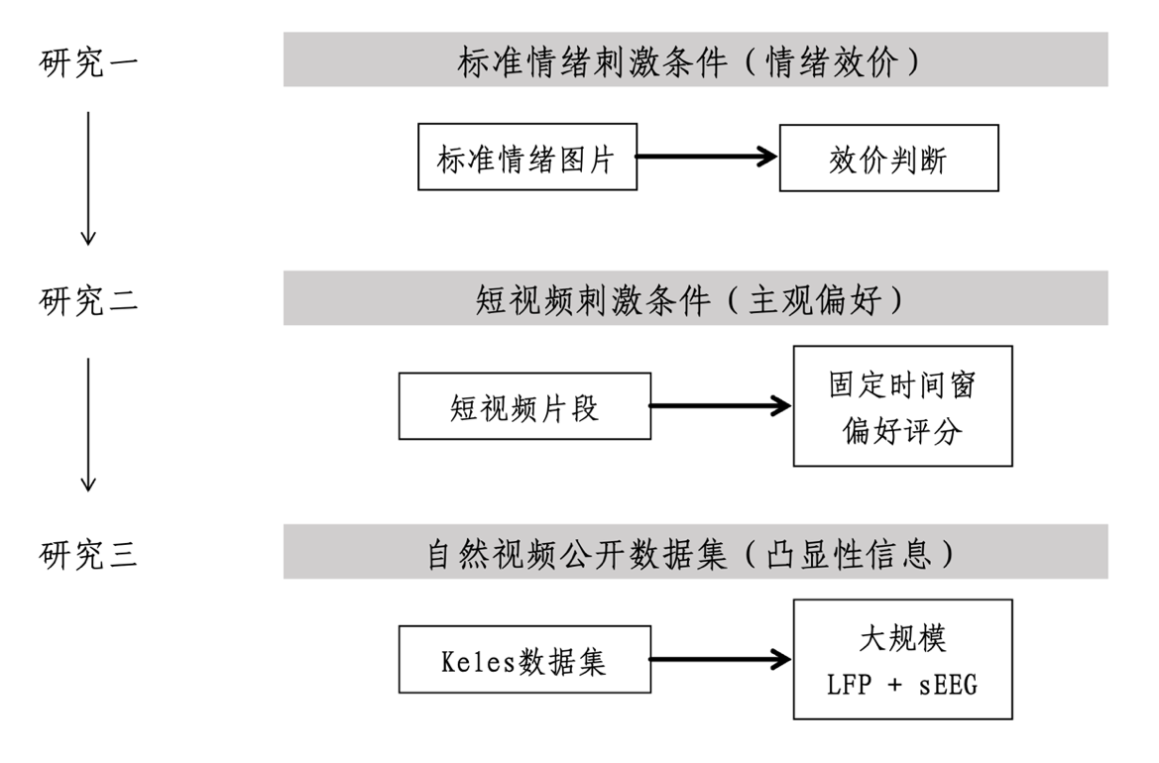
图1.1 研究框架

1.4.1 标准情绪图片条件下的效价加工
研究一旨在回答：在相对标准化和可控的情绪刺激条件下，杏仁核与海马是否能够区分不同效价的情绪信息？为回答该问题，研究一采用标准情绪图片作为刺激材料，要求被试对图片的情绪效价进行主观评分，在实验过程中对被试的杏仁核和海马的颅内脑电信号进行同步采集。标准情绪图片具有刺激属性明确、呈现时间可控、情绪类别较易区分等优势，因此适合用于考察杏仁核—海马系统对基本情绪效价信息的反应。如果杏仁核和海马在经典的标准情绪图片刺激条件下表现出与效价相关的频段特异性活动变化，则可以为后续分析短视频刺激下更复杂的偏好和奖赏加工提供对照和参考。

1.4.2 短视频刺激条件下的主观偏好加工
研究二旨在回答：在短视频刺激条件下，杏仁核与海马的神经活动是否能够反映个体对短视频内容的主观偏好？与标准情绪图片相比，短视频片段具有更高的生态效度，包含连续变化的视觉、听觉、语义和情节信息。个体在观看短视频时，不仅会判断内容的情绪倾向，还会形成是否喜欢、是否有趣以及是否愿意继续观看等主观价值评价。为模拟这个使用情境，研究二将采用短视频片段作为刺激材料，并在固定时间窗内采集被试对视频的偏好评分，以考察短视频诱发的主观偏好相关神经活动。
研究二的关键在于从基本的“情绪效价”推进到更偏整体体验的“主观偏好”。在短视频情境中，正性内容并不必然带来较高偏好，负性或冲突性内容也可能因新奇性、悬念或个人相关性而具有较高吸引力。因此，仅用正性、负性或中性分类难以充分解释短视频观看中的神经反应。本研究将主观偏好评分作为行为指标，分析杏仁核和海马在不同偏好水平下的功率动态与时频特征，进一步考察这两个脑区是否参与短视频内容的价值评估、情绪记忆和奖赏经验整合。

1.4.3 公开连续视频数据集中的刺激凸显性加工
研究三旨在回答：杏仁核—海马系统是否在更大规模、更自然的连续视频观看情境中表现出与刺激凸显性加工相关的神经活动特征？情绪的变化和刺激的凸显性紧密相关，研究三基于独立公开数据集（Keles et al., 2024），对自然连续刺激情境下的凸显性信息加工进行拓展性探索。Keles等人构建的公开连续视频观看数据集包含多模态神经记录数据，为研究连续自然刺激下的脑活动提供了重要资源。基于该数据集，本研究将重点分析连续视频观看过程中杏仁核—海马系统的信息流变化与单元放电特征，并结合视觉语言模型对视频材料中的凸显性特征进行刻画，从而探索刺激凸显性与边缘系统神经活动之间的关系。研究三的意义在于将研究视角从标准化情绪效价和短视频主观偏好，进一步推进到连续视频中的凸显性加工。
综上，三个研究分别围绕情绪效价、主观偏好和刺激凸显性展开，在不同刺激类型、生态效度和数据来源之间共同描绘杏仁核—海马系统参与情绪与偏好相关信息加工的神经机制。

2 研究一：海马—杏仁核系统在情绪图片加工过程中的电活动模式

2.1 研究目的与假设
研究一旨在利用标准化情绪图片范式，考察杏仁核与海马在相对可控的情绪刺激条件下是否能够表现出效价相关的神经活动差异。基于既往关于杏仁核情绪加工和颅内脑电的研究，本研究假设：第一，标准情绪图片能够诱发杏仁核和海马的事件相关频谱变化；第二，杏仁核相较海马可能对情绪效价更敏感，尤其在刺激呈现后的中早期时间窗内表现出正性、负性和中性刺激之间的功率差异。

2.2 方法

2.2.1 被试
本研究纳入接受颅内脑电监测的临床患者。患者的招募、iEEG电极植入及数据采集流程均通过浙江大学医学院附属第二医院临床试验伦理审查委员会的审批。所有被试均因临床诊疗需要植入深部电极，本研究不改变其临床治疗流程。研究全过程严格遵循《赫尔辛基宣言》的相关原则，充分保障被试的知情同意与研究安全。由于颅内脑电研究受临床电极植入位置限制，本研究仅分析覆盖杏仁核和海马等目标脑区且数据质量合格的电极或放电单元。
表2.1 被试信息
被试 | 年龄 | 性别 | 临床诊断 | 侧别 | 杏仁核电极 | 海马电极
Sub001*** | 37 | 男 | 难治性癫痫 | 右侧 | Amicro2 | Amicro1、Bmicro1、C1、C2、C3
Sub002 | / | 男 | 多小脑回/难治性癫痫 | 右侧 | Amicro2 | Amicro1、Bmicro1、C1、C2、C3
Sub004** | 19 | 男 | 难治性癫痫 | 右侧 | A1、A2、A3、A4、A5 | B1、B2、B3、B4、C2、C3、C4
Sub005* | 30 | 女 | 重度抑郁 | 左侧、右侧 | R-Amyg-MMa1、  R-Amyg-MMa2、  R-Amyg-MMa3、  L-Amyg-MMa1、  L-Amyg-MMa2、  L-Amyg-MMa3、  L-Amyg-MMa4 | R-hipp-BF1、R-hipp-BF2、  L-Hip-BF1、L-Hip-BF2
Sub006 | 37 | 男 | 重度抑郁 | 左侧、右侧 | A2、A3、A4、  B1、J1、J2、J3 | A1、B2、K1、K2、K3
Sub007 | 42 | 女 | 难治性癫痫 | 左侧 | A1、A2、A3、A4 | B3、B4、C1、B1、B2、  C2、C3、C4、F2、F3、F4
Sub008*** | 33 | 女 | 难治性癫痫 | 左侧 | A-Amy-mTL1、  A-Amy-mTL2、  A-Amy-mTL3、  A-Amy-mTL4、  A-Amy-mTL5 | B-aHippo1、B-aHippo2、  C-cHippo1、C-cHippo2、C-cHippo3
Sub009 | 20 | 男 | 难治性癫痫 | 右侧 | A1、A2、A3 | B1、B2、B3
Sub015 | 28 | 女 | 难治性癫痫 | 右侧 | A1、A2、A3、A4、A5 | B1、B2、B3、B4
注：*表示该被试仅纳入研究一分析，**表示该被试纳入研究一和研究二LFP分析，***表示该被试纳入研究一、二全部分析。

2.2.2 实验材料
实验材料选自国际情绪图片系统（International Affective Picture System, IAPS）（Lang et al., 2008），包括正性、负性和中性三类图片。每类图片40张，共120张。标准图片库具有明确的效价标定和较好的实验可控性，适合用于考察边缘系统对基本情绪效价的反应。

2.2.3 实验任务与流程
如图2.1所示，实验采用情境判别范式。每个试次开始时，屏幕中央呈现黑色注视点，持续时间为1、2、3或4 s。随后呈现一张情绪图片，呈现时间为2 s。被试根据图片诱发的主观感受进行按键反应：若图片引发难过、厌恶、不安或愤怒等消极情绪，按“1”键；若图片未引发明确情绪变化，按“2”键；若图片引发愉悦、轻松、满足或开心等积极情绪，按“3”键。实验强调判断准确性，不要求被试追求反应速度。

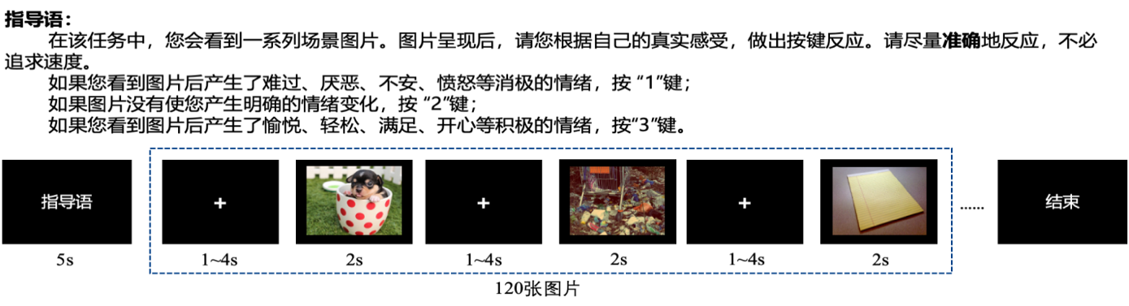
图2.1 实验一范式
全部120个试次被划分为3个block，每个block包含40张图片。各block内图片伪随机呈现，block之间设置30 s休息时间，以减少疲劳并维持被试注意。

2.2.4 数据采集与预处理

2.2.4.1 电极定位与脑区标注
本研究的颅内电极均因临床诊疗需要植入，研究分析不改变临床电极植入方案。为保证脑区标注的准确性，电极定位在个体解剖空间中完成，并将术前T1结构像与术后CT图像进行空间配准，以确定每个电极接触点的三维坐标。随后由具有经验的神经科医生和研究人员对自动标注结果进行目视检查，排除明显不符合影像位置或临床记录的通道。
为了便于组水平可视化，本研究将配准后的电极坐标映射到Montreal Neurological Institute（MNI）标准空间模板，如图2.2。需要特别说明的是，MNI空间重建仅用于跨被试可视化展示；实际电极定位和脑区判定仍以个体原始影像空间中的电极位置为基础完成。电极坐标所在脑区进一步依据Desikan-Killiany脑图谱进行自动标记，重点提取杏仁核（Amygdala）和海马（Hippocampus）相关接触点。所有被试的完整植入分区信息列于附录A，正文仅报告进入杏仁核和海马分析的目标脑区电极。
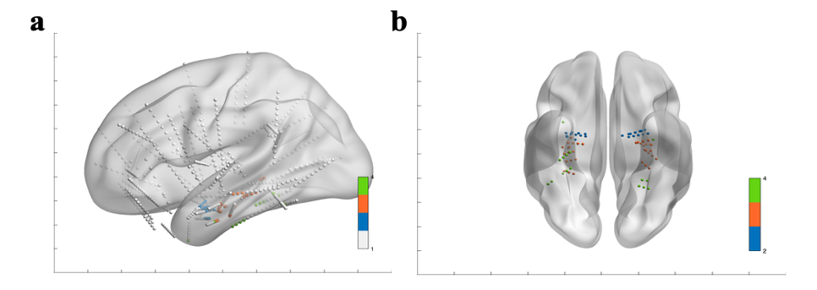
图2.2 电极定位可视化。图a可视化所有被试在MNI空间中的所有电极；图b仅可视化研究关注的脑区，绿色、橙色、蓝色分别为梭状回、海马和杏仁核。

2.2.4.2 数据采集
颅内局部场电位（local field potential, LFP）和动作电位（spike）信号在临床监测环境中采集。实验过程中，同步记录行为事件触发信息，并将触发脉冲写入神经记录数据流。后续分析以刺激呈现或视频播放开始作为事件零点，将神经信号与行为评分、图片类别或视频事件标记进行时间对齐。

2.2.4.3 LFP预处理流程
LFP预处理在EEGLAB、自编分析脚本及相关开源工具的基础上完成（Oostenveld et al., 2011; Magnotti et al., 2020）。连续信号首先重采样至1000 Hz，随后进行1-200 Hz带通滤波，并使用49-51 Hz陷波滤波去除工频噪声。滤波后数据采用全通道平均重参考。
上述LFP预处理可形式化表示为：
$$x_{i}^{\text{filt}}\left(t\right)=\text{Notc}{\text{h}}_{\text{49-51 Hz}}\left(\text{Bandpas}{\text{s}}_{\text{1-200 Hz}}\left(\text{Resampl}{\text{e}}_{\text{1000 Hz}}\left(x_{i}\left(t\right)\right)\right)\right)$$
$$\overline{x}\left(t\right)=\frac{1}{N}\sum_{j=1}^{N}{x_{j}^{\text{filt}}\left(t\right)}$$
$$y_{i}\left(t\right)=x_{i}^{\text{filt}}\left(t\right)-\overline{x}\left(t\right)$$
$$e_{i,k}\left(τ\right)=y_{i}\left(t_{k}+τ\right), τ∈\left[-0.5,2.0\right] \text{s}$$
其中$x_{i}^{filt}\left(t\right)$为第$i$个通道的原始LFP信号，$N$为通道数，$y_{i}\left(t\right)$为平均重参考后的信号，$e_{i,k}\left(τ\right)$为第$k$个事件锁定epoch。
伪迹剔除采用自动检测与条件内稳健统计相结合的策略。首先检测平直通道、异常通道、线噪声和爆发性伪迹，主要参数见下列公式化设置。随后在每个epoch内计算基线窗与响应窗的RMS比值及响应窗峰-峰值，并在条件内使用MAD估计robust z-score；当同一试次中至少5个通道被稳健规则标记时剔除该试次。
$$\text{FlatlineCriterion}=5, \text{ChannelCriterion}=0.8$$
$$\text{LineNoiseCriterion}=4, \text{BurstCriterion}=20, \text{WindowCriterion}=0.25$$
$$\text{RM}{\text{S}}_{\text{base}}=\sqrt{\frac{1}{\left|B\right|}\sum_{t∈B}{e{\left(t\right)}^{2}}}$$
$$\text{RM}{\text{S}}_{\text{resp}}=\sqrt{\frac{1}{\left|R\right|}\sum_{t∈R}{e{\left(t\right)}^{2}}}$$
$$Q=\frac{\text{RM}{\text{S}}_{\text{resp}}}{\text{RM}{\text{S}}_{\text{base}}}$$
$$\text{PTP}=\max_{t∈R}{e\left(t\right)}-\min_{t∈R}{e\left(t\right)}$$
$$z_{\text{robust}}=0.6745⋅\frac{v-\text{median}\left(v\right)}{\text{MAD}\left(v\right)}$$
$$\text{rejec}{\text{t}}_{\text{robust}}=I\left(z_{\text{robust}}>4\right)$$
此外，本研究在全epoch范围内检测绝对振幅异常和峰-峰值异常。若任一点绝对振幅达到或超过200 μV，则该通道-试次被标记；同时在条件内计算全窗峰-峰值的均值和标准差，并以三倍标准差作为阈值。当同一试次中至少3个通道被该阈值规则标记时剔除该试次。最终剔除集合为稳健规则和阈值规则的并集。
$$\text{rejec}{\text{t}}_{\text{amp}}=I\left(\max_{t}\left|e\left(t\right)\right|≥200 μ\text{V}\right)$$
$$\text{rejec}{\text{t}}_{\text{ptp}}=I\left(\text{PT}{\text{P}}_{\text{e}}≥μ_{\text{PTP}}+3σ_{\text{PTP}}\right)$$
$$\text{reject}=\text{rejec}{\text{t}}_{\text{robust}}∪\text{rejec}{\text{t}}_{\text{amp}}∪\text{rejec}{\text{t}}_{\text{ptp}}$$

研究一以图片呈现时刻为事件零点，提取刺激前0.5 s至刺激后2 s的LFP epoch，并将正性、中性和负性图片作为后续时频分析条件。质量控制后有4名被试（表2.1中 Sub001，004，005，008），25个杏仁核通道，35个海马通道，442个epoch纳入分析。

2.2.5 时频分析
时频功率使用复Morlet小波进行估计（Tallon-Baudry & Bertrand, 1999），核心推导如下：
$$ψ_{f}\left(t\right)=\frac{1}{\sqrt{σ_{f}\sqrt{π}}}\exp\left(2πift\right)\exp\left(-\frac{t^{2}}{2σ_{f}^{2}}\right)$$
$$W_{x}\left(t,f\right)=\int_{-∞}^{+∞}{x\left(τ\right)ψ_{f}^{*}\left(τ-t\right)} d$$
$$P\left(t,f\right)={\left|W_{x}\left(t,f\right)\right|}^{2}$$
$$P_{\text{dB}}\left(t,f\right)=10\log_{10}\left(\frac{P\left(t,f\right)}{\frac{1}{\left|B\right|}\sum_{τ∈B}{P\left(τ,f\right)}}\right)$$
$$ΔP_{c_{1}-c_{2}}\left(t,f\right)={\overline{P}}_{c_{1},\text{dB}}\left(t,f\right)-{\overline{P}}_{c_{2},\text{dB}}\left(t,f\right)$$
其中$ψ_{f}\left(t\right)$为频率$f$的Morlet小波，$W_{x}\left(t,f\right)$为小波系数，$P\left(t,f\right)$为瞬时功率，$B=\left[-0.5,0\right] s$为基线窗，$c_{1}$与$c_{2}$为待比较条件。
研究一重点分析刺激呈现后0-2000 ms内2-100 Hz频段的事件相关功率变化。根据脑区标签，分别提取杏仁核和海马电极的时频活动，并比较正性、负性和中性图片条件下的功率差异。由于本研究关注的是效价加工而非运动反应本身，分析重点放在刺激呈现后的早期和中期时间窗。

2.2.6 基于簇置换检验的时频功率统计校正
为检验不同情绪效价条件下时频功率的差异，本研究采用基于簇的非参数置换检验（cluster-based permutation test）进行多重比较校正（Maris & Oostenveld, 2007）。该方法适用于时频数据中大量相邻时间点和频率点的统计比较，能够在控制多重比较问题的同时利用神经信号在时间和频率维度上的连续性。
具体而言，首先在每一个时间-频率点上计算两条件之间的配对统计量。对于条件$c_{1}$和 $c_{2}$，记第$s$名被试或电极平均后的差异为
$$D_{s}\left(t,f\right)=P_{s,c_{1},\text{dB}}\left(t,f\right)-P_{s,c_{2},\text{dB}}\left(t,f\right)$$
在每一个时间-频率点上计算配对$t$统计量：
$$t\left(t,f\right)=\frac{\overline{D}\left(t,f\right)}{SE_{D}\left(t,f\right)}=\frac{\frac{1}{N}\sum_{s=1}^{N}{D_{s}\left(t,f\right)}}{\frac{SD_{D}\left(t,f\right)}{\sqrt{N}}}$$
其中，$N$为纳入分析的被试数，$\overline{D}\left(t,f\right)$为条件差异的平均值，${SD}_{D}\left(t,f\right)$为条件差异在被试间的标准差。随后，以未校正阈值$p<0.05$作为成簇阈值，将在时间和频率维度上相邻且超过阈值的点合并为候选簇。每个簇的统计量定义为该簇内所有时间—频率点$t$值的总和：
$$T_{\text{cluster}}=\sum_{\left(t,f\right)∈C}{t\left(t,f\right)}$$
其中，$C$表示某一候选时频簇。
为构建零分布，本研究采用符号翻转置换方法。对于每一次置换，随机改变每名被试条件差异矩阵$D_{s}\left(t,f\right)$的符号，即随机将其记为$D_{s}\left(t,f\right)$或${-D}_{s}\left(t,f\right)$，从而模拟零假设下两条件不存在系统性差异的情形。每次置换后重新计算全时频平面的$t$统计图、形成候选簇，并记录其中绝对值最大的簇统计量。重复置换1000次后，得到最大簇统计量的经验零分布。
真实数据中每个候选簇的校正后$p$值定义为：置换零分布中最大簇统计量大于或等于该真实簇统计量的比例。若校正后$p<0.05$，则认为该时频簇在多重比较校正后达到显著水平。该方法避免了逐点检验带来的假阳性膨胀，并能够识别在时间—频率平面上连续分布的条件差异。

2.3 结果

2.3.1 行为结果
行为结果显示，大部分被试能够完成情绪图片效价判断任务，但不同被试之间的反应时和正确率存在一定差异，如图2.3。这可能与颅内脑电被试的临床背景、认知状态以及对图片情绪内容的主观理解差异有关。
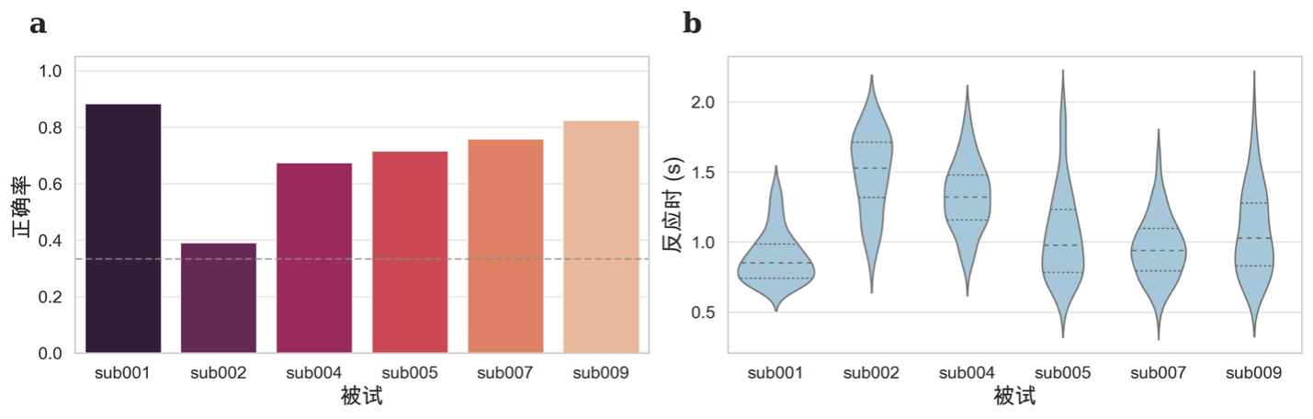
图2.3 研究一行为学结果。a）标准图片情绪效价判断的正确率，虚线为随机水平；b）反应时分布。Sub002存在多小脑回，导致任务表现明显低于其他被试。

2.3.2 杏仁核和海马的频谱结果
重复测量方差分析表明杏仁核的局部场电位受到情绪效价的调制（图2.4a）。具体而言，杏仁核在效价条件下形成两个簇校正后的时频簇：主簇位于刺激后450-800 ms、5.8-20.2 Hz，另一个低频晚期簇位于1650-1950 ms、2.0-4.1 Hz。在刺激呈现后约500-800 ms的时间窗内，正性图片相较负性图片诱发了更明显的α频段功率减弱和β频段功率增强（图2.4b）。这一结果提示，杏仁核在标准情绪图片加工中对不同效价刺激具有敏感性，并可能在刺激出现后的中期阶段参与情绪意义和价值信息的区分。
相比之下，海马在相同任务中未观察到与杏仁核同样清晰的效价相关调制（图2.4c-d）。
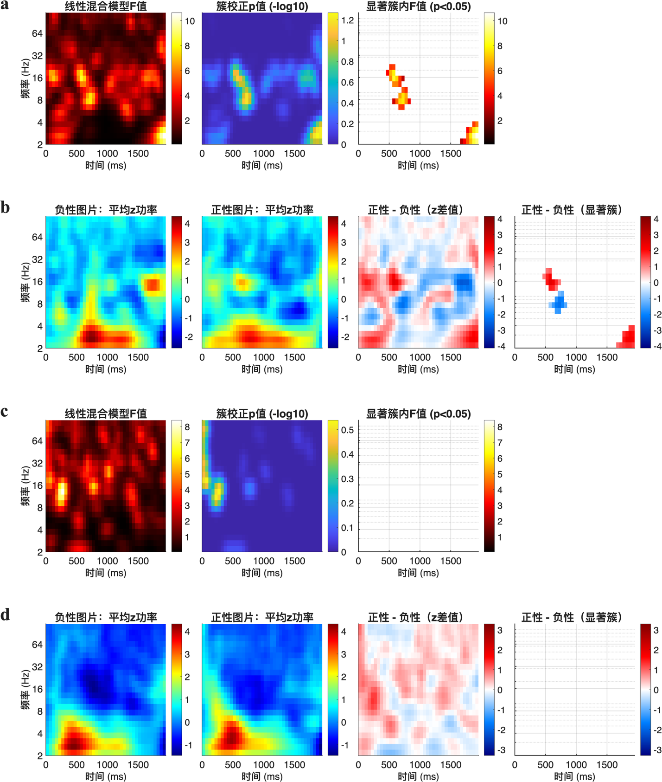
图2.4 研究一LFP时频结果图。a）杏仁核效价效应的簇置换统计结果，b）杏仁核在正性与负性图片条件下的时频功率变化，c）海马效价效应的簇置换统计结果，d）海马在正性与负性图片条件下的时频功率变化。

2.4 小结
研究一表明，在标准情绪图片条件下，杏仁核能够表现出较为明确的效价相关时频调制，而海马在同一任务中的效价效应相对不稳定。具体而言，杏仁核的主要显著簇出现在刺激呈现后约450-800 ms、5.8-20.2 Hz范围内，覆盖θ/α至低β频段；从正性与负性条件的时频模式来看，该效应主要表现为正性图片相较负性图片诱发更明显的α频段功率减弱，并伴随β频段功率增强。除这一中期效应外，杏仁核还在刺激后1650-1950 ms、2.0-4.1 Hz范围内出现较晚的低频簇，提示效价信息可能不仅在刺激出现后的中期阶段被区分，也可能在较晚阶段继续影响低频活动。
这一结果说明，标准化情绪图片能够在杏仁核中诱发频段特异性的效价加工信号。其中，α功率减弱可能反映杏仁核对情绪刺激的局部激活或注意投入增加，β功率增强则可能与情绪意义评价、刺激价值更新或维持性加工有关；较晚出现的δ/θ低频活动则可能反映刺激意义的持续整合。相比之下，海马虽然在部分时间—频率点上可见未校正的局部差异，但经簇校正后未形成稳定显著簇，说明在本研究的标准图片效价判断任务中，海马对正性、负性和中性图片的区分不如杏仁核稳定。
因此，研究一为后续研究提供了两个重要参照。第一，杏仁核电极信号能够捕捉基本情绪效价加工，并且这种加工并非表现为单一频段的整体增强或减弱，而是体现为中期α/β活动和晚期低频活动的组合变化。第二，标准静态图片主要激活杏仁核的效价敏感性，而未能稳定调动海马的效价调制；如果在后续真实短视频任务中观察到海马参与增强，则更可能反映短视频相较静态图片引入了更强的情境记忆、连续事件结构和主观价值整合需求。

3 研究二：海马—杏仁核系统在短视频加工过程中对主观偏好的表征

3.1 研究目的与假设
研究二进一步将刺激材料从静态情绪图片扩展为短视频片段，旨在考察短视频观看过程中杏仁核与海马是否表现出与主观偏好相关的神经活动。与标准图片相比，短视频包含动态画面、声音、语义、情节和节奏变化，更接近日常媒介使用情境，也更容易诱发个体的喜欢程度和继续观看欲望。
本研究认为，短视频偏好并不能简单等同于传统意义上的正性效价（Tiihonen et al., 2022）。在短视频观看情境中，一个视频即便包含紧张、冲突或负性内容，也可能因为新奇性、悬念或个人相关性而具有较高吸引力；相反，表面上正性的内容也可能因缺乏兴趣而不被喜欢。因此，研究二以被试对短视频的主观评分为行为指标，将短视频划分为相对喜欢和不喜欢的刺激，考察偏好相关神经活动。

3.2 方法

3.2.1 被试
研究二使用与研究一相同来源的颅内脑电被试。纳入标准为被试完成短视频观看任务，且目标脑区存在可分析的杏仁核或海马电极。LFP分析纳入3名被试（表2.1中Sub001，004，008）；对于放电单元分析，仅纳入完成spike sorting并通过质量控制的放电单元。由于LFP分析中纳入的被试中有1人未接受微电极植入，spike分析仅纳入2名被试（Sub001， 008）。由于统计单位可能涉及被试、电极、通道、试次和放电单元等多个层级，本文结果解释以被试数量为主要限制，并避免将通道或单元数量等同于独立被试样本量。

3.2.2 刺激材料
短视频材料来自自建视频库。为尽可能接近日常短视频使用场景，视频来源于抖音新注册用户的随机推送内容。所有视频在纳入实验前经过筛选，排除暴力、血腥或其他可能引起强烈不适或痫性发作的敏感内容（共计66段短视频片段）。
与传统长视频或电影片段不同，短视频平台中的内容通常需要在极短时间内呈现核心信息、吸引注意并促使用户继续观看，因此视频开头数秒往往已经包含影响主观偏好判断的关键线索。本研究统一截取每段视频开头5 s作为刺激，一方面尽可能保留短视频在开端快速吸引用户的生态特征，另一方面控制不同试次的呈现时长，便于后续以视频开始时刻为事件零点进行LFP时频分析和spike事件锁定分析。

3.2.3 实验任务与流程
如图3.1所示，研究二采用固定观看范式。每个试次开始时，屏幕呈现1-3s的注视点(+)，随后播放一段5s短视频片段，视频播放结束后，被试依次完成两个主观评分：对该视频的喜欢程度和想要继续观看该视频的渴望程度。两个评分均采用1-5分量表，被试通过按键完成作答。实际数据中，喜欢程度与继续观看渴望两项评分高度相关（Spearman相关 $r=0.85, p<0.0001$)，因此后续主分析仅以喜欢评分作为偏好条件划分指标。

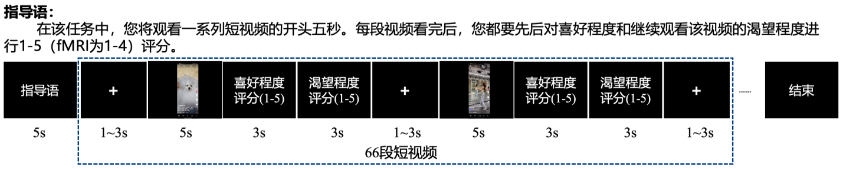
图3.1 短视频固定观看及和偏好自评实验流程图

3.2.4 LFP预处理
研究二的LFP预处理与研究一所述流程一致，以视频呈现时刻为事件零点提取epoch， spike数据的时间戳与视频事件对齐，随后计算事件锁定放电率，具体参数见第2.2节。

3.2.5 spike预处理
事件锁定放电率采用高斯核平滑估计：
$$r_{u}\left(t\right)=\sum_{n=1}^{N_{u}}{K_{σ}\left(t-s_{u,n}\right)}$$
$$K_{σ}\left(t\right)=\frac{1}{σ\sqrt{2π}}\exp\left(-\frac{t^{2}}{2σ^{2}}\right)$$
$$σ=50 \text{ms}, Δt=10 \text{ms}$$
其中$S_{\text{u,n}}$为单元$u$的第$n$个spike time，$r_{\text{u}}\left(t\right)$为瞬时放电率IFR，$Δt$为时间bin宽度。
Spike分析针对放电单元检测和质量控制进行。原始高频数据首先转换为可用于离线分选的格式。Spike sorting首先使用Kilosort进行自动聚类和模板匹配（Pachitariu et al., 2016），随后在Phy中对自动分选结果进行人工检查、合并和剔除，以提高单元分类质量（Rossant & Harris, 2013; Rossant et al., 2016）。
在事件锁定分析中，每个放电单元的spike time均转换为相对于刺激或视频事件的时间。自采短视频任务中，主要比较事件前-0.5至0 s基线窗与事件后0至2 s响应窗内的放电率变化。

3.2.6 统计分析
研究二首先根据被试的主观喜欢评分，将短视频划分为相对喜欢（评分$≥4$）和不喜欢条件（评分$≤2$）。随后分别在杏仁核和海马中计算视频呈现后0-2000 ms内2-100 Hz频段的时频功率变化，并比较喜欢和不喜欢条件下的差异。对于spike数据，本研究计算事件锁定的瞬时放电率时间曲线，比较喜欢和不喜欢视频在事件后放电率变化、响应斜率和脑区内外耦合程度上的差异。
主观偏好条件划分和神经指标可表示为：
$$C\left(v\right)=\text{like}, R\left(v\right)≥4$$
$$C\left(v\right)=\text{dislike}, R\left(v\right)≤2$$
$$ΔP_{\text{like}-\text{dislike}}\left(t,f\right)={\overline{P}}_{\text{like},\text{dB}}\left(t,f\right)-{\overline{P}}_{\text{dislike},\text{dB}}\left(t,f\right)$$
$$Δr_{u}\left(t\right)={\overline{r}}_{u,\text{like}}\left(t\right)-{\overline{r}}_{u,\text{dislike}}\left(t\right)$$
$$\text{slop}{\text{e}}_{\text{u}}=\frac{{\overline{r}}_{u}\left(t_{2}\right)-{\overline{r}}_{u}\left(t_{1}\right)}{t_{2}-t_{1}}$$
其中$R\left(v\right)$为视频$v$的主观评分，$C\left(v\right)$为条件标签，$ΔP$为偏好相关功率差异，$Δr_{u}\left(t\right)$为单元$u$的条件放电率差异。

3.3 结果

3.3.1 行为评分结果
如图3.2所示，短视频评分结果显示，不同被试对视频观看本身的喜好程度和评分标准存在明显个体差异。这一现象符合短视频观看的特点：短视频内容的吸引力高度依赖个体兴趣、观看经验和即时状态。因此，与简单按照视频类别划分条件相比，使用被试自身评分定义喜欢和不喜欢条件更能反映短视频偏好的主观性。
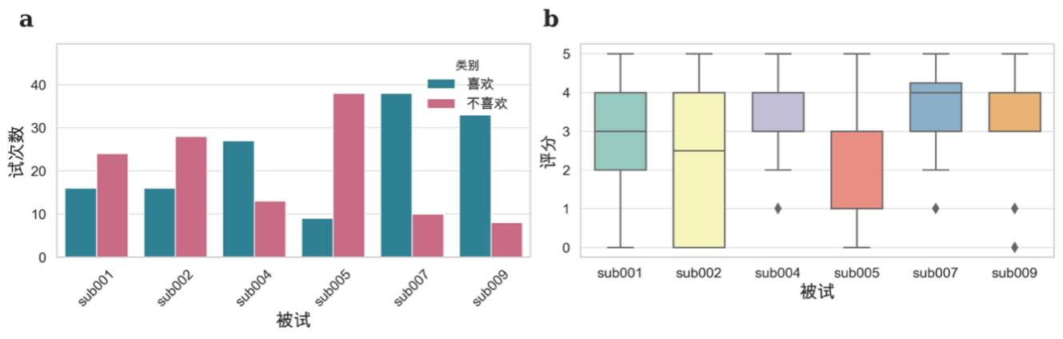
图3.2 研究二行为学结果。a）偏好分布；b）评分分布。

3.3.2 杏仁核和海马的频谱结果
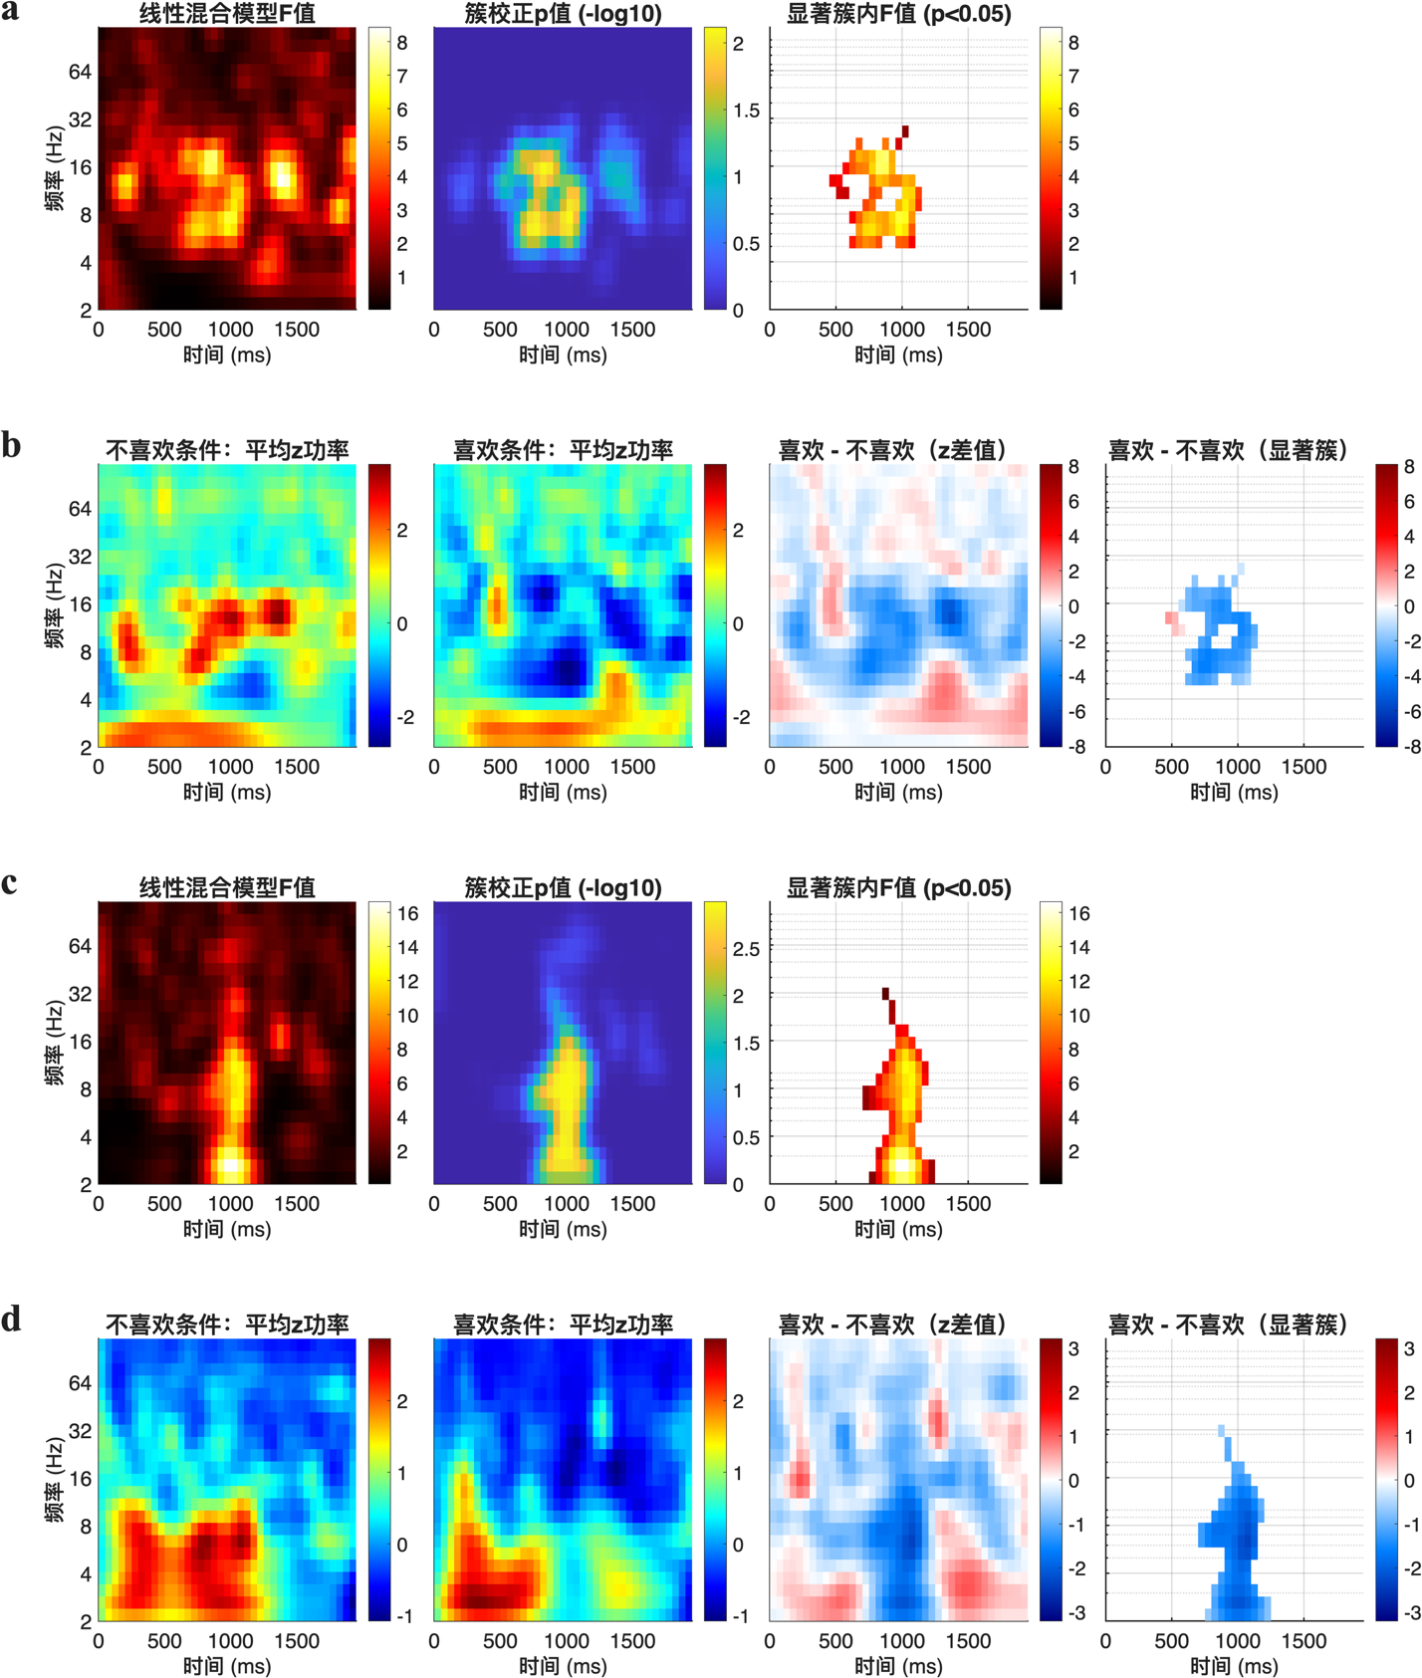
图3.3 研究二LFP时频结果图。a）杏仁核偏好效应的簇置换统计结果，b）杏仁核在喜欢/不喜欢短视频条件下的时频功率变化，c）海马偏好效应的簇置换统计结果，b）海马在喜欢/不喜欢短视频条件下的时频功率变化。
基于喜欢与不喜欢条件的比较，并类似研究一采用1000次置换的簇校正方法，结果显示杏仁核和海马均出现了偏好相关的时频活动差异（图3.3a、c）。具体而言，杏仁核在视频呈现后450–1100 ms、4.9–24.2 Hz范围内形成显著时频簇（图3.3b）；海马则在视频呈现后700–1200 ms、2.0–28.9 Hz范围内形成显著时频簇（图3.3d）。上述结果表明，短视频主观偏好能够调制杏仁核和海马的低频至低β频段活动。
在杏仁核中，相比不喜欢的视频，喜欢的视频在视频呈现后约500–1000 ms诱发了更明显的α频段和β频段功率减弱，提示杏仁核可能参与短视频内容的主观偏好加工。这种偏好相关活动主要出现在视频呈现后的中早期时间窗，说明杏仁核对短视频内容的主观价值或吸引力可能具有较快的神经响应。
在海马中，喜欢的视频同样诱发了偏好相关的神经活动变化。相比不喜欢的视频，喜欢的视频在视频呈现后约800–1200 ms诱发了更明显的低频功率减弱。该效应的时间窗整体略晚于杏仁核，提示海马可能在短视频观看过程中参与对视频情境、事件结构和偏好经验的进一步加工。
与研究一相比，研究二的结果提示，海马在短视频条件下表现出更明显的偏好相关活动。这一差异支持本研究的设想：短视频不仅是情绪刺激，也是连续、情境化和具有奖赏价值的自然刺激，因此可能更容易调动海马相关的情境记忆和事件加工机制。

3.3.3 放电单元活动结果
基于瞬时放电率（instantaneous firing rate, IFR）的spike分析显示，在两个自采短视频被试中共提取 45 个可分析放电单元。对各单元的基线校正IFR反应曲线进行K-means聚类，得到两个主要响应模式簇（图3.4）。Cluster 0包含22个单元，其中杏仁核7个、海马15个；Cluster 1包含23个单元，其中杏仁核6个、海马17个。进一步比较喜欢与不喜欢条件下的事件相关IFR曲线发现，Cluster 1在事件后0.20-0.70 s和1.25-1.65 s出现显著差异，主要表现为喜欢条件下基线校正IFR相对降低，而不喜欢条件下IFR相对升高或维持在较高水平（图3.4）。按脑区进一步拆分后发现，杏仁核单元中两个簇的喜欢与不喜欢条件差异均不显著，而上述显著差异主要来源于海马单元，提示海马放电活动可能是该簇水平偏好效应的主要贡献来源。
这一结果提示，短视频偏好相关的单元放电活动并非简单表现为喜欢条件下的整体放电增强。相反，部分放电单元，尤其是海马单元，在观看喜欢视频后出现相对抑制，而不喜欢视频则可能诱发更强或更持续的事件后放电反应。该现象与LFP分析中喜欢条件下功率降低的趋势具有一定一致性，提示主观偏好可能伴随边缘系统神经活动的选择性抑制或调节；其中，海马可能在短视频偏好相关的事件后放电调节中起到更主要作用。相比之下，当前数据中杏仁核单元未显示稳定的条件差异，说明该效应可能并非由杏仁核整体放电变化驱动。
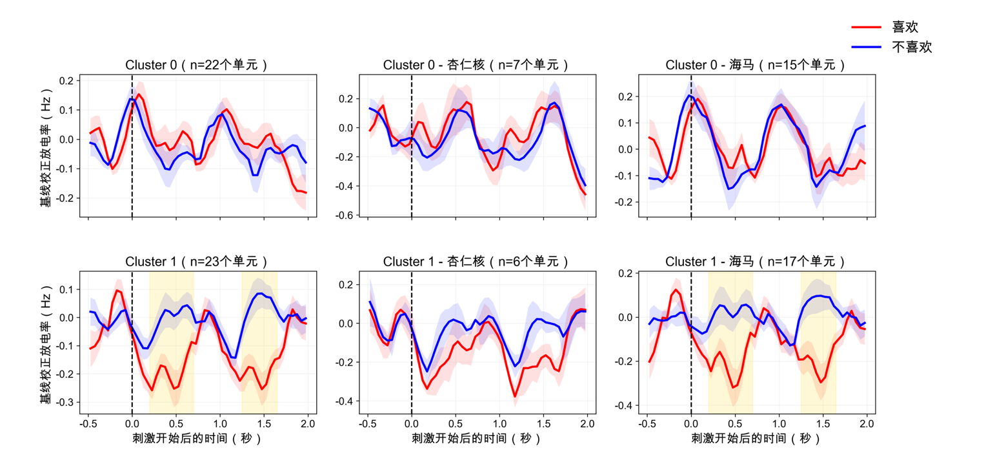
图3.4 短视频任务中喜欢/不喜欢条件的IFR聚类结果。黄色阴影表示FDR校正后$q<0.05$。
进一步分析喜欢/不喜欢条件下IFR变化在杏仁核与海马之间的耦合强度和响应动态发现，两个脑区在该任务中的放电同步整体较弱。脑区内耦合和杏仁核-海马脑区间耦合的平均Pearson相关均接近0：脑区内耦合在喜欢条件下约为0.008，在不喜欢条件下约为$-$0.005，喜欢与不喜欢条件之间差异不显著（$p=0.647$）；脑区间耦合在喜欢条件下约为0.006，在不喜欢条件下约为0.004，条件差异同样不显著（$p=0.780$）。进一步按脑区拆分后，杏仁核内部耦合（$p=0.529$）、杏仁核-海马耦合（$p=0.780$）和海马内部耦合（$p=0.171$）的喜欢/不喜欢差异均未达到显著水平。上述结果提示，主观偏好并未稳定调制杏仁核或海马内部以及杏仁核-海马之间的放电同步强度（图3.5a）。
在响应动态方面，杏仁核在不喜欢条件下的IFR响应斜率描述性更高，约为0.267 Hz/s，而喜欢条件约为0.102 Hz/s（$p=0.294$）；海马中也呈现类似趋势，不喜欢条件为正斜率，约为0.137 Hz/s，而喜欢条件略为负斜率，约为-0.023 Hz/s（$p=0.244$；图3.5b）。晚期-早期IFR差值分析也未发现显著的偏好效应：杏仁核中喜欢条件约为0.049 Hz，不喜欢条件约为0.151 Hz（$p=0.284$）；海马中喜欢条件约为-0.018 Hz，不喜欢条件约为0.060 Hz（$p=0.274$）。上述结果更适合表述为描述性趋势：相比喜欢条件，不喜欢条件可能伴随杏仁核和海马事件后放电率上升趋势，但该趋势仍需更大样本进一步验证。

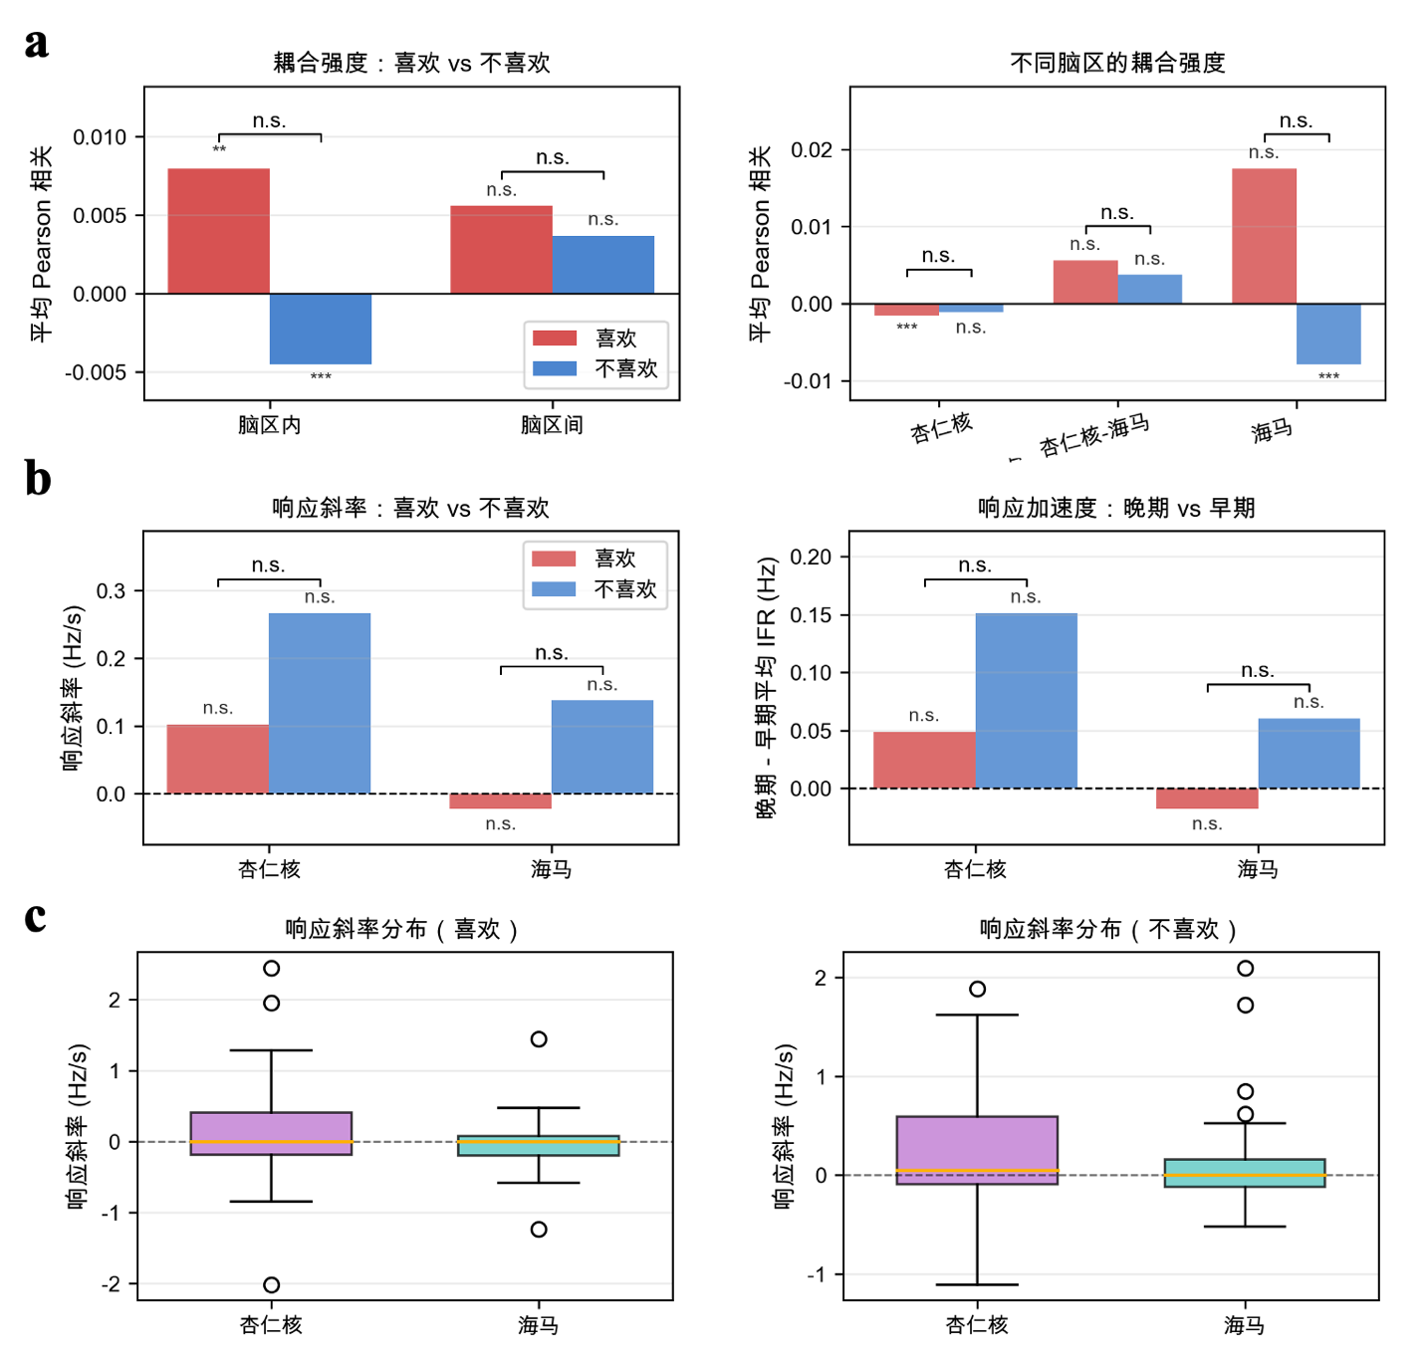
图3.5 短视频任务中喜欢/不喜欢条件的IFR耦合强度与响应动态。a）脑区内和杏仁核-海马脑区间耦合强度，b）杏仁核与海马在喜欢/不喜欢条件下的响应斜率和事件后早晚期放电率差异，c）不同脑区在两类条件下的通道水平响应斜率分布**表示$p<0.01$，***表示$p<0.001$。

3.4 小结
研究二表明，真实短视频刺激能够在杏仁核和海马中诱发与主观偏好相关的频谱活动变化，并且这种变化具有较明确的时间窗和频段特征。在杏仁核中，喜欢/不喜欢条件差异主要出现在视频呈现后450-1100 ms、4.9-24.2 Hz范围内，覆盖θ/α至β频段；从平均时频模式看，相比不喜欢的视频，喜欢的视频诱发了更明显的α和β频段功率减弱。这说明杏仁核不仅在研究一的标准情绪图片中表现出效价敏感性，也可能在短视频观看早期参与对视频内容主观价值和吸引力的评估。
在海马中，偏好相关效应主要出现在视频呈现后700-1200 ms、2.0-28.9 Hz范围内，时间上略晚于杏仁核，频段上覆盖低频至β频段。相比不喜欢的视频，喜欢的视频同样表现出较明显的低频功率减弱。与研究一中海马未形成稳定效价相关簇不同，研究二中海马出现了偏好相关的时频调制，提示短视频偏好加工并不只是对正负效价的简单区分，而可能进一步涉及视频情节、语义线索、观看经验和继续观看动机的整合。
放电单元活动结果进一步补充了这一点。研究二在两个自采短视频被试中共提取45个可分析放电单元，并基于基线校正后的IFR反应曲线得到两个主要响应模式簇。其中，Cluster 1在事件后0.20-0.70 s和1.25-1.65 s出现喜欢与不喜欢条件差异，主要表现为喜欢条件下基线校正IFR相对降低，而不喜欢条件下IFR相对升高或维持在较高水平。按脑区拆分后，这一差异主要来源于海马单元，杏仁核单元在当前样本中未显示稳定条件差异。响应斜率分析也显示，不喜欢条件下杏仁核和海马的事件后放电率更容易呈上升趋势，而喜欢条件下放电反应相对较弱或趋于降低。
因此，研究二提示，短视频主观偏好相关神经活动并不表现为“喜欢条件下整体活动增强”这样单一的模式，而更可能表现为边缘系统频谱功率和放电活动的选择性调节。LFP层面，喜欢视频在杏仁核和海马中均伴随α/β及低频功率减弱；spike层面，不喜欢视频反而可能诱发更强或更持续的事件后放电反应，尤其体现在海马单元中。相较研究一，海马在研究二中的参与更为明显，说明短视频偏好加工可能超越了基本情绪效价判断，更多涉及连续情境、事件结构和主观观看动机的整合。

4 研究三：海马—杏仁核系统对视频中凸显性信息的加工

4.1 研究目的与假设
研究一和研究二分别从标准情绪图片和短视频片段出发，考察了杏仁核—海马系统在情绪效价和主观偏好加工中的活动特征。二者共同说明，短视频相关神经加工不能仅从单一的正负效价角度理解，而需要进一步考虑连续视频观看中更复杂的信息组织方式。真实视频并不是由彼此孤立的静态刺激构成，而是在时间上连续展开，包含镜头切换、事件边界、情节转折、声音变化和高唤醒片段等多类凸显性信息。这些信息可能在观看过程中形成重要的加工节点，影响个体对当前内容的注意分配、情绪反应和情境整合。
因此，研究三将研究问题拓展到自然连续视频观看中的凸显性信息加工。研究三使用Keles等人构建的公开连续视频观看数据集。该数据集提供杏仁核、海马等区域的单单位放电和颅内脑电记录。研究通过将场景切割或镜头切换作为连续视频中事件边界和情境变化的外部标记，考察其锁定条件下杏仁核与海马之间的功能连接和方向性信息流；同时，进一步结合高唤醒片段标注，探索更具情绪强度或注意捕获性的片段是否诱发不同频段上的杏仁核—海马方向性变化；最后，利用事件锁定spike分析，考察连续视频事件发生前后杏仁核和海马单元放电率是否出现调制。
研究三假设：第一，连续视频中的场景切换和事件边界可能调动杏仁核—海马系统的跨区通信，表现为一定程度的相干性和谱格兰杰因果性变化；第二，由于连续视频凸显性信息需要在连续时间中整合视觉、语义、情绪和情境线索，低频振荡可能在杏仁核—海马通信中占据更重要位置；第三，高唤醒片段可能不同于普通场景切换，其方向性信息流可能表现出频段特异性，尤其可能在β等较高频段上反映杏仁核对海马的调制；第四，若事件边界或高唤醒片段能够诱发单元放电率变化，则说明连续视频中的凸显性信息不仅影响跨区通信，也可能在局部神经元群体活动层面得到编码。

4.2 方法

4.2.1 数据集
如图4.1所示，Keles等人的公开数据集（Keles et al., 2024）共享了人类患者在观看连续电影片段时的多模态神经记录数据，包括单单位放电、颅内脑电和功能磁共振等信息。根据本地Keles分析结果核查，本研究共识别16名被试的29个NWB记录段，其中27个记录段通过质量控制并进入组水平full-spectrum分析，2个记录段因无可用clean trial被跳过。

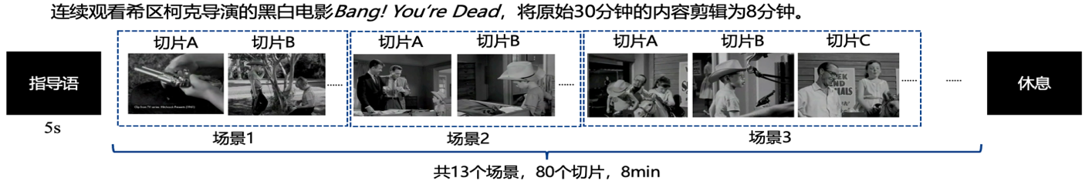
图4.1 Keles数据集中采用的刺激范式

4.2.2 视频事件标记
首先，本研究采用数据集中已有的场景切割或镜头切换信息作为事件标记，将连续视频划分为若干事件窗口，并考察事件发生前后杏仁核和海马的神经活动变化。既有事件边界研究表明，连续自然叙事并非被观察者作为完全连续的信息流加工，而通常会被分割为相对离散的事件单元（Zacks et al., 2007; Baldassano et al., 2017）。因此，场景切割和镜头切换可以作为自然视频中事件边界的外部线索，为事件锁定分析提供较为明确的时间参照。
然而，镜头切换本质上更接近视觉场景、叙事位置或拍摄角度变化的外部标记，并不必然对应情绪强度或唤醒水平的变化。换言之，部分镜头切换可能只是低情绪意义的视觉转换，而某些高唤醒片段也可能发生在连续镜头内部。为补充场景切割事件标记的不足，本研究进一步采用本地视觉语言模型（vision-language model, VLM）对连续视频中的高唤醒片段进行探索性自动标注。VLM 是一种能够同时处理图像/视频帧与文本指令的多模态模型，可根据给定提示词对视觉内容中的人物表情、动作变化、冲突情境和叙事线索进行语义判断。相较于单纯依赖低层视觉特征或人工逐段标注，VLM 能够在一定程度上结合片段语境，对可能诱发紧张、惊吓、冲突期待或快速情绪升级的内容进行初步筛选。
该分析的目的并非将模型评分作为严格的情绪标签，而是为后续高唤醒事件锁定分析提供一个可复现的候选事件集合。完整模型提示词见附录二。
具体而言，本研究将视频按2.0 s窗口、1.0 s步长进行滑动切分。输入视频时长为478.88 s，帧率为25 fps，分辨率为640 × 480，共得到477个候选窗口。采用该窗口和步长的原因在于，连续视频中的唤醒水平通常具有一定时间延续性，更短时间片段在人物、场景、镜头运动和叙事语境上高度重叠，其情绪唤醒强度一般不会在极短时间内发生完全离散的跳变。因此，相邻窗口之间保留1 s重叠既可以提高时间采样密度，减少高唤醒片段被窗口边界遗漏的可能，又可以避免将视频切分得过细而导致单个片段缺乏足够的上下文信息。每个窗口均匀抽取4帧作为视觉输入，并使用Qwen/Qwen2.5-VL-3B-Instruct对该 2 s 片段进行零样本唤醒评分。模型被要求只评价唤醒强度，即该片段是否可能诱发紧张、惊吓、冲突期待或快速情绪升级，而不评价其情绪效价。模型输出包括$ArousalScore$、$Confidence$和$ReasonTags$三个字段，$ArousalScore$和$Confidence$均为0-100分。
除视觉语言模型评分外，本研究还计算每个窗口的音频显著性特征。音频首先转换为单声道并重采样至16 kHz；随后计算窗口内均方根能量和谱通量。谱通量计算采用25 ms分析窗和10 ms步长，用于反映短时间内频谱变化强度。窗口音频显著性定义为：
$$AudioSalience = 0.6 × RmsEnergy + 0.4 × SpectralFlux$$
所有窗口$AudioSalience$进一步进行0-100范围的最小—最大归一化。需要说明的是，该音频指标仅为启发式声学显著性特征，并非独立训练的情绪或唤醒分类器。
每个窗口的最终综合评分由视觉语言模型唤醒评分、模型置信度和归一化音频显著性加权得到：
$$FinalScore = 0.7 × ArousalScore + 0.2 × Confidence + 0.1 × NormalizedAudioSalience$$
随后对全部窗口的$FinalScore$计算$z$分数，并采用高置信优先策略筛选候选高唤醒片段。窗口需同时满足以下条件：
$$ZFinalScore ≥ 1.5$$
$$ArousalScore ≥ 70$$
$$Confidence ≥ 60$$
由于相邻滑动窗口之间存在重叠，进一步将时间上重叠或相邻的命中窗口合并为同一候选簇，并在每个簇内保留$FinalScore$最高的窗口作为最终高唤醒片段。
为评估VLM标注的高唤醒片段与官方场景切割事件之间的时间关系，本研究将每个高唤醒片段的中心时间与官方场景切割开始时间进行比较，并统计其是否落在最近场景切割事件的±2 s范围内。同时，在全部候选窗口中随机抽取与实际高唤醒片段数量相同的窗口，重复5000次，以估计随机窗口与场景切割事件邻近的基线水平。

4.2.3 功能连接和方向性分析
研究三在杏仁核和海马电极之间计算不同频段的功能连接强度，并进一步使用谱格兰杰因果分析（spectral Granger causality, sGC）估计两个脑区之间的方向性信息流（Granger, 1969; Ding et al., 2000; Barnett & Seth, 2014）。分析重点包括低频与高频连接强度的比较，以及海马到杏仁核和杏仁核到海马两个方向的信息流差异。
相干性和谱Granger因果分析的理论形式如下：
$$C_{xy}\left(f\right)=\frac{{\left|S_{xy}\left(f\right)\right|}^{2}}{S_{xx}\left(f\right)S_{yy}\left(f\right)}$$
$$X_{t}=\sum_{k=1}^{p}{A_{k}}X_{t-k}+ε_{t}$$
$$S\left(f\right)=H\left(f\right)ΣH^{*}\left(f\right)$$
$$H\left(f\right)={\left(I-\sum_{k=1}^{p}{A_{k}}e^{-i2πfk}\right)}^{-1}$$
$$F_{\left(x→y\right)}\left(f\right)=ln\left(S_{y}y\left(f\right)/S_{\left(yy | x\right)}\left(f\right)\right)$$
$$F_{\left(y→x\right)}\left(f\right)=ln\left(S_{x}x\left(f\right)/S_{\left(xx | y\right)}\left(f\right)\right)$$
$$D\left(f\right)=F_{\text{HPC}→\text{AMY}}\left(f\right)-F_{\text{AMY}→\text{HPC}}\left(f\right)$$
其中$S_{xy}\left(f\right)$为交叉谱，$C_{xy}\left(f\right)$为相干性，$p$为MVAR模型阶数，$A_{k}$为自回归系数矩阵，$Σ$为残差协方差，$D\left(f\right)$为海马到杏仁核相对于反向的信息流差异。
在具体实现上，Keles数据集的full-spectrum连接分析以场景切割事件为锁定点，截取事件前0.5 s至事件后2.0 s的LFP epoch。该数据集分析仅保留杏仁核和海马相关电极，并在同一脑区、同一电极轴内对相邻触点构建双极导联，即以后一个相邻触点减去前一个相邻触点作为分析信号。该参考方式可在一定程度上降低远场共同信号和体积传导对跨区连接估计的影响（Nunez et al., 1997; Michelmann et al., 2018）。
谱格兰杰因果性采用state-space spectral Granger causality框架计算，该方法可在频域中估计seed信号集合到target信号集合的方向性预测信息（Barnett & Seth, 2015），具体实现使用Python库MNE-Connectivity中的spectral_connectivity_epochs函数（Binns et al., 2026）。方向性连接分别估计杏仁核到海马（A→H）和海马到杏仁核（H→A）两个方向。
组水平汇总时，每个记录段的A→H和H→A sGC曲线先插值到统一频率轴，再在记录段维度上求平均并计算SEM。方向差异在每个频率点上使用A→H与H→A的配对t检验，并采用Benjamini-Hochberg方法进行FDR校正，阈值为$q<0.05$（Benjamini & Hochberg, 1995）。另一个辅助显著性评估采用符号翻转置换检验，置换次数为10000次，并以置换分布的99.9%分位数作为方向性曲线的频率点阈值。

4.2.4 spike分析
对于放电单元数据，本研究围绕事件标记计算事件锁定IFR时间曲线，并比较杏仁核和海马在事件发生前后的放电率变化。同时，通过放电单元响应模式聚类，探索连续视频事件中是否存在激活型和抑制型放电单元，以及这些单元在杏仁核和海马中的空间分布特点。
类似研究二，本研究使用10 ms时间bin，并以$σ=50 ms$的高斯核平滑计算瞬时放电率（instantaneous firing rate, IFR）。对于脑区水平分析，先依据电极或单元对应的杏仁核、海马标签分组，再计算目标脑区内放电率曲线或条件平均PSTH。事件相关spike响应和聚类输入表示为：
$$\text{PST}{\text{H}}_{\text{u}}\left(b\right)=\frac{1}{N_{e}Δt}\sum_{e=1}^{N_{e}}{\sum_{n}{I\left(s_{u,n}^{\left(e\right)}∈b\right)}}$$
$$z_{u}\left(b\right)=\frac{\text{PST}{\text{H}}_{\text{u}}\left(b\right)-μ_{u,B}}{σ_{u,B}}$$
$$z_{u}=\left[z_{u}\left(b_{1}\right),z_{u}\left(b_{2}\right),…,z_{u}\left(b_{M}\right)\right]$$
其中$N_{e}$为事件数，$Δt$为bin宽度，$B$为基线窗，$z_{u}$为用于响应模式聚类的标准化放电率向量。
为评估放电率与局部场电位活动的关系，进一步提取70-150 Hz高伽马包络，并在每个试次内计算IFR与高伽马包络之间的Spearman相关，分别得到脑区内耦合和跨脑区耦合指标。为描述杏仁核与海马放电率变化的相对时间关系，本研究还对每个试次的杏仁核IFR和海马IFR进行标准化互相关分析，在±300 ms范围内寻找峰值相关对应的时滞；正值表示杏仁核领先海马，负值表示海马领先杏仁核。最后以每个记录段的中位数作为该记录段的汇总指标，用于后续描述性统计和可视化。

4.3 结果

4.3.1 功能连接结果
全频段组水平结果显示，在场景切割事件发生后，杏仁核-海马LFP所定义的功能连接主要集中在低频范围，组平均相干性在3.9-43.0 Hz范围内约为0.34-0.49（图4.2）。与高频相比，低频连接更稳定，提示连续视频观看中杏仁核和海马之间的信息整合可能主要依赖低频振荡。
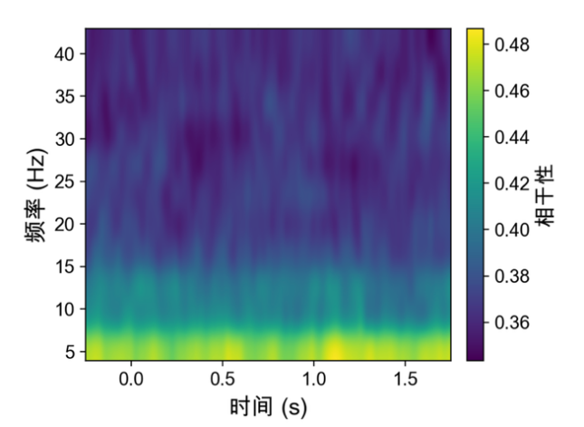
图4.2 Keles数据集场景切割事件锁定的杏仁核-海马相干性

4.3.2 方向性信息流结果
谱格兰杰因果分析显示，在场景切割锁定的全频谱结果中，海马到杏仁核的信息流强度数值上高于杏仁核到海马的信息流强度。组水平平均sGC中，A→H方向为0.535（图4.3a），H→A方向为0.584（图4.3b），平均方向差为0.049。FDR校正后显著频点主要分布在9.6-13.2 Hz、17.6-20.0 Hz和43.6-44.8 Hz三个频段（图4.3c）。该结果提示，在连续视频观看中涉及场景切换时，海马到杏仁核方向的信息流可能更强。
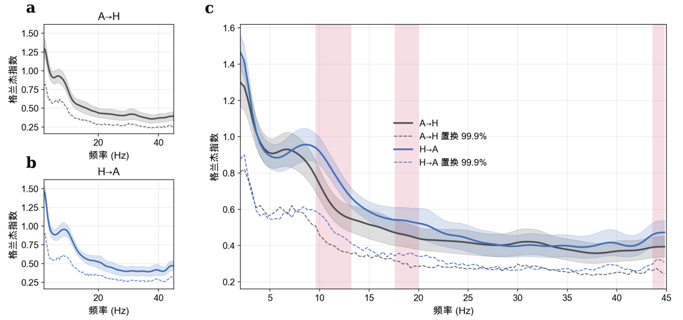
图4.3 Keles数据集场景切割事件锁定的谱格兰杰因果结果。a）杏仁核→海马（A→H）的格兰杰指数，b）海马→杏仁核（H→A）的格兰杰指数，c中阴影表示H→A 强度< A→H 强度，FDR校正后$q<0.05$。
上述结果不应被简单概括为固定的海马先行情境加工序列，而更适合被理解为场景切割锁定、全频谱分析下观察到的方向性趋势。与静态图片不同，连续视频需要被试持续追踪场景、人物和事件变化，因此海马的信息整合功能可能更加突出。

4.3.3 事件相关放电率结果
在Keles公开连续视频数据集中，以场景切割事件为时间锁定点进行spike分析时，杏仁核和海马均显示出事件相关放电率调制。区域感知的spike结果显示，脑区内IFR耦合整体强于杏仁核-海马跨脑区耦合，但总体耦合强度仍然较弱，说明连续视频事件可诱发两个脑区的放电率变化，但这种变化并不表现为强同步放电（图4.4c-d）。A-H时滞分析进一步显示，各记录段的中位时滞整体偏向负值，中位数为-35 ms（四分位距：-82.5-0 ms）。在27个记录段中，16个表现为负时滞，即海马活动领先杏仁核；3个表现为正时滞，即杏仁核活动领先海马；另有8个记录段的中位时滞为0 ms。进一步对具有明确方向的记录段进行二项检验后发现，负时滞记录段的比例显著高于随机水平（16/19，双侧$p=0.004$）。该结果提示，在场景切割事件锁定的spike调制中，海马对事件相关放电变化的时间响应总体上早于杏仁核（图4.4b）。
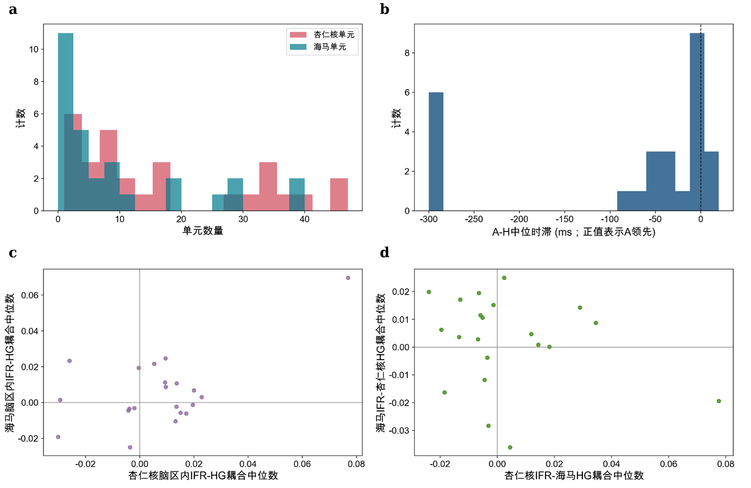
图4.4 Keles公开连续视频数据集中场景切割事件锁定的区域感知spike分析。a，杏仁核与海马放电单元数量分布；b，杏仁核-海马中位时滞分布，虚线表示0 ms，正值表示杏仁核领先海马，负值表示海马领先杏仁核；c，脑区内IFR-HG耦合强度，横轴为杏仁核脑区内耦合中位数，纵轴为海马脑区内耦合中位数；d，跨脑区IFR-HG耦合强度，横轴为杏仁核IFR与海马高伽马包络的耦合中位数，纵轴为海马IFR与杏仁核高伽马包络的耦合中位数。
基于单元IFR时间曲线可将放电单元响应模式分为两类：一类为事件后放电率下降的抑制型单元，共413个，其中杏仁核270个，海马143个；另一类为事件后放电率升高的激活型单元，共290个，其中杏仁核182，海马108个，如图4.5。两类时间曲线在事件发生后迅速分离，并在0-2 s响应窗内保持相反的放电率变化方向，提示连续视频事件并非诱发单一方向的平均放电变化，而是同时包含抑制型和激活型放电单元群。
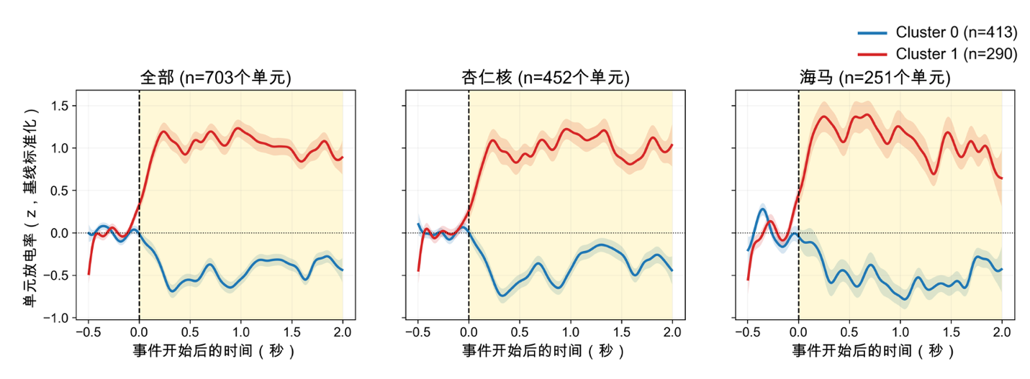
图4.5 Keles数据集中基于IFR时间曲线的单元响应模式聚类。蓝色曲线为抑制型神经元，红色为激活型神经元。曲线阴影为SEM，黄色阴影表示FDR校正后$q<0.05$。

4.3.4 高唤醒事件探索结果
如图4.6所示，在高唤醒事件标记的探索性分析中，视觉语言模型Qwen2.5-VL-3B-Instruct对视频进行2秒窗口、1秒步长扫描，共得到477个候选窗口；每个窗口抽取4帧并结合音频显著性特征，最终选择19个高唤醒片段（$FinalScore>70$）。所选片段与官方场景切割的2秒命中率为68.4%，随机基线为55.2%（富集倍数1.24，置换检验$p=0.174$）。这一结果说明，高唤醒片段在时间上有靠近场景切割事件的趋势，具有一定可靠性。
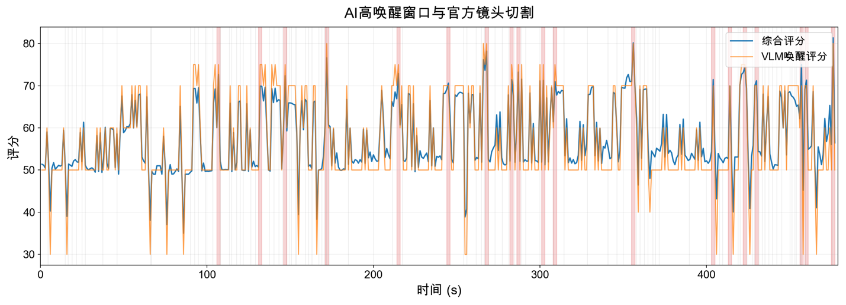
图4.6 VLM高唤醒片段与官方场景切割事件的时间对应关系，阴影为高唤醒片段。
高唤醒事件锁定结果显示，平均相干性为0.380，H→A平均sGC为1.501，A→H平均sGC为1.438，方向差数值上仍表现为H→A更强，如图4.7。
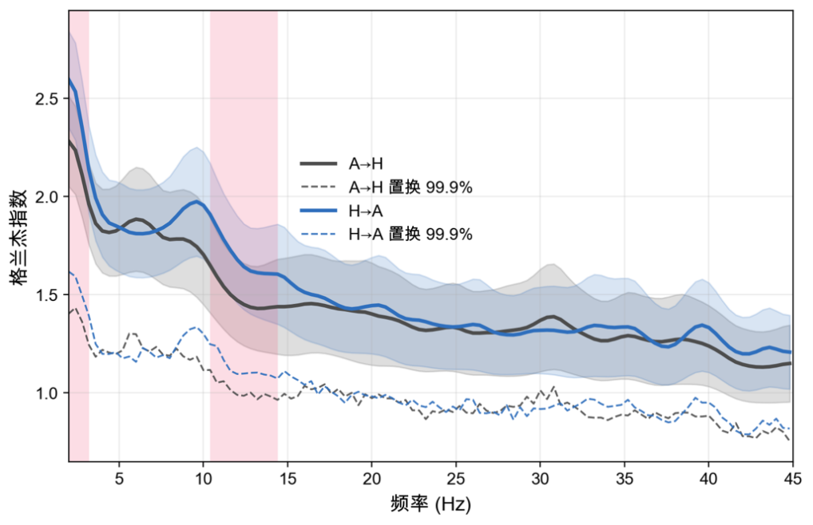
图4.7 基于VLM高唤醒片段事件标记的full-spectrum sGC结果。曲线阴影为SEM。粉色区域表示FDR校正后$q<0.05$。
进一步将VLM高唤醒片段锁定的方向性sGC结果分解至标准频段后发现，方向性差异主要集中在低频范围。δ频段（2-4 Hz）中，A→H平均值为2.187，H→A平均值为2.406（$p=0.011$）；θ频段（4-8 Hz）中，A→H平均值为1.937，H→A平均值为1.902（$p=0.730$）；α频段（8-13 Hz）中，A→H平均值为1.723，H→A平均值为1.917（$p=0.003$）；β频段（13-30 Hz）中，A→H平均值为1.453，H→A平均值为1.507（$p=0.095$）；γ频段（30-45 Hz）中，A→H平均值为1.323，H→A平均值为1.351（$p=0.148$）。总体来看，VLM高唤醒片段锁定条件下的方向性差异主要表现为δ和α频段的H→A优势，提示高唤醒片段相关的杏仁核—海马方向性通信具有一定频段特异性。
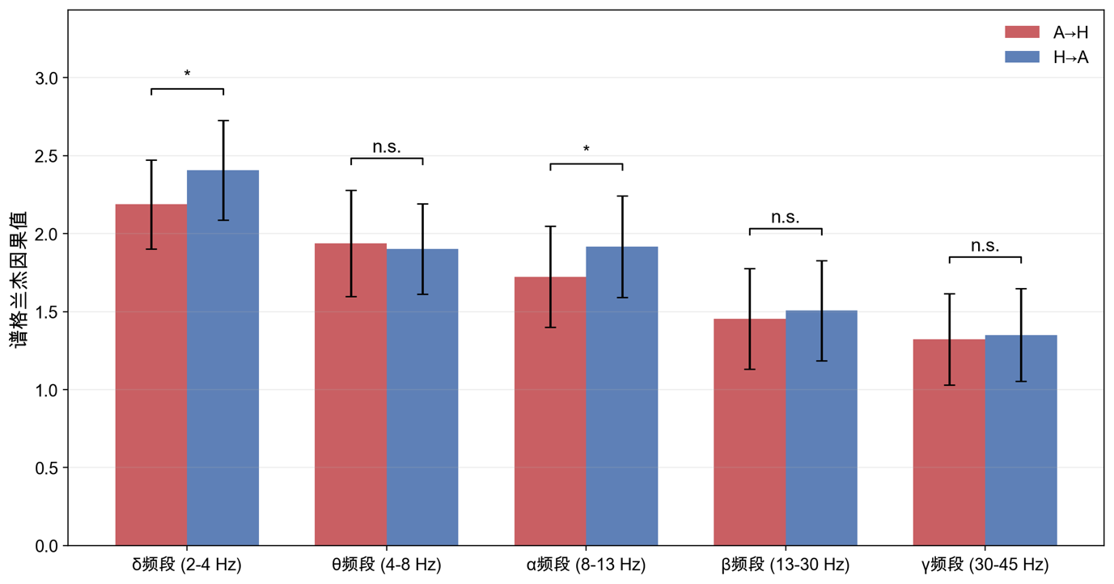
图4.8 VLM高唤醒片段锁定条件下不同频段的杏仁核-海马方向性sGC结果，被试量$n=16$。柱形图为被试平均sGC值，误差线为SEM；星号表示FDR校正后$q<0.05$。

4.4 小结
研究三基于Keles等人的公开连续视频观看数据集，从刺激凸显性加工角度对杏仁核—海马系统进行了拓展性探索。与研究一的标准图片效价判断和研究二的短视频主观偏好评分不同，研究三关注的是连续自然视频中场景切割、事件边界和高唤醒片段等凸显性信息是否会引发杏仁核—海马系统的跨区通信和局部放电变化。结果显示，连续视频观看过程中，杏仁核与海马之间存在较稳定的功能连接，组平均相干性在3.9-43.0 Hz范围内约为0.34-0.49，并且整体上低频连接更强。这提示，在连续视频中追踪场景、人物和事件变化时，杏仁核—海马系统的信息整合可能主要依赖低频振荡。
在方向性信息流方面，场景切割锁定的全频谱sGC结果显示，海马到杏仁核方向的平均信息流数值高于杏仁核到海马方向，H→A平均值为0.584，A→H平均值为0.535，平均方向差为0.049；FDR校正后显著频点主要分布在9.6-13.2 Hz、17.6-20.0 Hz和43.6-44.8 Hz。该结果说明，在以场景切换作为事件边界标记时，海马可能在连续视频的情境更新、事件分割和场景信息整合中发挥较突出作用，并进一步影响杏仁核对刺激显著性或情绪意义的加工。不过，这一结果更适合被理解为场景切割锁定条件下的方向性趋势，而不能简单概括为固定的“海马先行”模式。
高唤醒片段分析进一步说明，凸显性信息加工可能具有频段特异性。视觉语言模型共从477个2 s候选窗口中筛选出19个高唤醒片段，这些片段与官方场景切割事件存在一定时间邻近关系。以高唤醒片段为事件标记时，全频谱结果仍表现出H→A方向数值略高，H→A平均sGC为1.501，A→H平均sGC为1.438；进一步分解到标准频段后发现，方向性差异主要集中在低频范围，其中δ频段和α频段均表现出显著的H→A方向优势，而θ、β和γ频段未显示稳定的方向性差异。这表明，连续视频中的高唤醒片段并不表现为全频段一致的方向性增强，而可能主要通过特定低频节律调动杏仁核—海马通信；结合场景切割锁定分析中H→A方向的总体趋势，海马到杏仁核的信息流可能更稳定地参与连续自然视频中凸显性事件的加工。
事件锁定spike分析也支持杏仁核和海马参与连续视频凸显性信息加工。以场景切割事件为时间锁定点时，杏仁核和海马均表现出事件相关放电率调制，说明连续视频中的事件边界能够在局部放电单元层面引发可观测反应。区域感知分析显示，脑区内IFR耦合整体强于杏仁核—海马跨脑区耦合，但总体耦合强度较弱，提示这种事件相关放电变化并不表现为强同步放电。时滞分析中，A-H中位时滞为-35 ms，且多数记录段表现为海马领先杏仁核，这与场景切割锁定sGC中H→A方向数值较高的结果相互呼应，进一步提示海马可能在连续视频事件边界加工中较早参与情境更新。
总体而言，研究三将本研究的问题从情绪效价和主观偏好拓展到连续视频中的刺激凸显性加工。结果提示，杏仁核—海马系统不仅参与静态图片和短视频偏好的加工，也可能在自然视频观看中对场景边界和高唤醒片段作出频段特异性的连接和放电反应。

5 综合讨论
本研究围绕短视频观看中的杏仁核—海马系统活动展开，依次考察了标准情绪图片条件下的情绪效价加工、短视频条件下的主观偏好加工，以及公开数据集中凸显性信息加工相关的神经活动。三个研究共同指向一个核心结论：短视频加工不能被简单还原为传统正负效价判断，而更可能是一种由情绪意义、主观偏好、刺激凸显性等因素共同驱动的动态加工过程。杏仁核和海马在这一过程中并非承担单一、固定的功能，而是在不同刺激类型、不同时间窗和不同频段中表现出可变的分工与交互。

5.1 共同时间窗设置的理论与方法依据
本研究三个研究均围绕刺激或事件发生后的早期神经活动展开，并在核心分析中采用0-2 s作为主要响应窗口。这一设置首先具有跨研究可比性的意义。研究一以图片呈现时刻为事件零点，研究二以短视频开始时刻为事件零点，研究三以场景切割或高唤醒片段开始时刻为事件零点。三类材料虽然生态效度和信息复杂度不同，但均关注刺激或事件发生后杏仁核—海马系统的早期加工过程。因此，采用相对一致的2 s响应窗，有助于在标准情绪图片、短视频和自然视频事件之间建立可比较的分析框架，避免因时间窗不一致而影响对脑区参与和频段特异性的解释。
其次，2 s窗口本身足以覆盖本研究关心的主要神经反应。研究一中，杏仁核效价相关时频簇主要出现在450-800 ms和1650-1950 ms；研究二中，杏仁核偏好相关效应集中在450-1100 ms，海马偏好相关效应集中在700-1200 ms；研究三中，场景切割和高唤醒片段也主要被视为连续视频中具有明确起点的事件标记，其后2 s能够覆盖事件边界识别、情境更新、显著性评估和早期放电率调制等过程。换言之，2 s并不是任意截取的短窗口，而是能够同时容纳早期感觉加工、中期情绪/价值评估和较晚情境整合的有效时间范围。
对短视频和连续视频而言，2 s窗口还具有生态学上的合理性。短视频平台中的内容通常需要在开头极短时间内吸引注意、呈现核心线索并影响继续观看判断，因此刺激开始后的前2 s已经包含偏好形成的重要信息。类似地，连续视频中的场景切割、镜头变化和高唤醒片段往往会在事件发生后的短时间内引发注意重新分配和情境模型更新。若时间窗过短，可能遗漏海马等脑区较晚出现的整合性活动；若时间窗过长，则更容易混入后续画面、语义和行为状态变化。综合来看，0-2 s窗口在本研究中既保证了三个研究之间的口径一致，也较好地覆盖了短视频和连续视频事件加工的关键早期阶段。

5.2 从情绪效价到主观偏好：海马参与反映短视频加工的复杂性
研究一和研究二的对比提供了理解短视频加工复杂性的关键线索。研究一使用标准情绪图片，主要考察正性、负性和中性刺激之间的效价差异。结果显示，杏仁核在刺激后450-800 ms、5.8-20.2 Hz范围内出现效价相关时频簇，并在1650-1950 ms、2.0-4.1 Hz范围内出现较晚低频簇，而海马在簇校正后未形成稳定显著效应。这说明，在相对离散、静态、任务目标明确的情绪图片范式中，杏仁核已经能够较好地承担情绪意义和价值信息的快速区分，海马所擅长的情境整合、事件序列编码和经验关联更新需求相对有限。
研究二中情况发生了明显变化。短视频虽然同样包含情绪线索，但它并不是单张图片的简单延长。一个短视频是否被喜欢，往往取决于动态画面、声音、语义、节奏、人物状态、情节走向、新奇性和个人兴趣之间的综合作用。也就是说，短视频偏好不是“正性效价”的同义词。紧张、冲突、猎奇甚至负性内容也可能因为具有吸引力而被喜欢；表面积极的内容也可能因为缺乏兴趣而不被喜欢。因此，研究二中以喜欢评分划分条件，实际上捕捉的是一种更接近“主观价值—继续观看倾向”的综合评价。
这一差异能够解释为什么研究一中海马效应较弱，而研究二中海马参与明显增强。研究二中，杏仁核在450-1100 ms、4.9-24.2 Hz范围内出现偏好相关时频簇，海马则在700-1200 ms、2.0-28.9 Hz范围内出现偏好相关时频簇。海马效应时间窗略晚于杏仁核，说明短视频偏好可能先涉及对刺激显著性和价值线索的快速评估，随后进一步进入情境化整合阶段。海马在这里可能并不是简单判断“喜欢”或“不喜欢”，而是在整合当前画面、声音、语义、事件结构和既往经验之后，帮助形成更稳定的观看评价。
因此，研究一和研究二的差异揭示了刺激生态效度提升后神经加工层级的变化：标准情绪图片主要调动杏仁核的效价敏感性；短视频则在杏仁核价值评估的基础上进一步调动海马的情境记忆和事件整合功能。这也说明，短视频偏好加工不能只用传统情绪加工模型解释，而应被理解为情绪、奖赏、记忆和预测共同参与的自然媒介加工过程。

5.3 拮抗神经元：短视频偏好并非简单的活动增强
本研究中最值得深入讨论的结果之一，是放电单元层面出现的拮抗性活动模式。研究二在短视频任务中提取45个可分析放电单元，并基于基线校正IFR曲线得到两个主要响应簇。Cluster 1在事件后0.20-0.70 s和1.25-1.65 s出现喜欢与不喜欢条件差异，主要表现为喜欢条件下IFR相对降低，而不喜欢条件下IFR相对升高或维持在较高水平。按脑区拆分后，这一效应主要来源于海马单元。
这一发现很重要，因为它挑战了一个直观但过于简单的解释：如果一个视频更被喜欢，那么边缘系统活动就应该更强。实际结果并非如此。喜欢条件下的放电率并没有整体升高，反而在部分单元中表现为相对抑制；不喜欢条件则更容易诱发事件后放电率升高。这说明短视频偏好相关神经活动并不遵循“主观价值越高，放电越强”的单调关系。相反，边缘系统可能通过激活和抑制两类神经元群体的相对平衡来编码当前视频内容的价值状态、冲突程度和继续加工需求。
可以将这一结果理解为一种“偏好加工的神经分化”现象。喜欢的视频可能更快形成稳定的主观评价，因此不需要持续提高海马放电来进行额外监控或更新；不喜欢的视频则可能包含冲突、不适、陌生、无聊但仍需判断的线索，因而诱发更强的事件后放电反应。换言之，不喜欢并不等于神经加工较弱，它可能意味着大脑需要投入更多资源去判断、解释或抑制当前刺激。特别是海马单元在这一效应中贡献更明显，提示海马可能参与判断当前视频是否符合既有兴趣、经验和情境期待。当视频与个体偏好或预期不匹配时，海马放电增强可能反映了更强的情境更新或预测误差信号。
注意到Cluster 1约1 s附近出现一个未达到显著的时间窗，这一点也可以从统计和生理两个角度解释。从统计上看，当前spike分析样本量较小，且进一步拆分到簇和脑区后，单元数量有限；逐时间点比较还需要进行FDR校正，因此即便喜欢和不喜欢条件在趋势上持续分离，也可能在约1 s处因为效应量短暂下降、单元间变异增加或统计功效不足而未达到校正后显著。从图形趋势看，该时间段并不是两条曲线完全重合，而更像是连续效应中的一个统计断点。因此不宜把它解释为偏好加工在1 s左右真正中断，而应理解为小样本、多重比较校正和神经元异质性共同造成的非显著窗口。
从生理上看，这个“断点”也可能反映短视频偏好加工不是一个平滑连续的过程。视频开始后的早期阶段可能首先触发快速注意和显著性评估，随后进入语义、情境或情节整合阶段，不同单元群体在不同阶段的响应方向和强度可能并不完全同步。因此，约1 s附近显著性减弱并不削弱拮抗神经元结果，反而提示偏好加工可能由多个时间上相邻但机制不同的子过程组成。
研究三中的连续视频spike结果进一步支持这种拮抗编码视角。连续视频事件后可以分离出激活型和抑制型放电单元：一类在事件后放电率升高，另一类在事件后放电率下降，两类单元在0-2 s响应窗内保持相反变化方向。这说明，连续视频事件不会让所有神经元朝同一方向变化，而是同时调动激活和抑制两类响应群体。由此看，研究二中喜欢/不喜欢条件下的IFR差异，与研究三中激活型/抑制型单元的分化，实际上共同指向同一个结论：短视频和连续视频加工中的边缘系统活动是一种群体层面的平衡编码，而不是单一平均活动的增强或减弱。
这一点对解释LFP结果也很重要。LFP功率变化反映的是局部神经群体活动的综合结果，而spike结果揭示了这一综合信号背后可能存在方向相反的单元群体。如果只看平均功率或平均放电率，就可能把激活型和抑制型单元的作用相互抵消，低估短视频刺激实际诱发的神经调节。因此，拮抗神经元结果为本研究提供了比传统平均活动更细的解释层次：短视频偏好可能通过不同神经元群体之间的动态竞争、抑制释放和选择性激活来实现。

5.4 频段特异性与信息流：海马可能为杏仁核提供情境框架
本研究的另一个核心发现，是杏仁核—海马系统的活动具有明显频段特异性。研究一中，杏仁核效价效应主要位于θ/α至低β范围，并伴随晚期低频活动；研究二中，短视频偏好效应在杏仁核中覆盖4.9-24.2 Hz，在海马中覆盖2.0-28.9 Hz；研究三中，连续视频观看时杏仁核—海马相干性主要集中在低频范围，场景切割锁定的sGC结果显示H→A方向数值更高。这些结果共同提示，低频活动可能是杏仁核和海马在视频加工中进行跨区通信的重要通道。
短视频和电影视频都具有连续性，观看者需要不断追踪场景变化、人物关系、动作目标和事件边界。海马的优势不在于快速判断单个刺激是否具有情绪意义，而在于组织连续经验、编码情境结构、检测事件边界并更新当前情境模型。当视频中出现镜头切换、场景变化或高唤醒片段时，海马可能首先对“当前情境发生了变化”作出反应，并通过低频振荡将这种事件更新信息传递给杏仁核。杏仁核随后在这一情境框架内评估刺激的情绪意义、显著性和奖赏价值。
研究三的场景切割结果支持这一解释。场景切割锁定的全频谱sGC显示，H→A方向平均值高于A→H方向，显著频点主要分布在9.6-13.2 Hz、17.6-20.0 Hz和43.6-44.8 Hz。同时，事件锁定spike分析中，A-H中位时滞为-35 ms，多数记录段表现为海马领先杏仁核。这些结果共同说明，在连续视频事件边界加工中，海马可能在时间上较早参与，对场景和事件结构进行更新，并进一步影响杏仁核的显著性评价。
这一解释并不认为杏仁核处于被动地位，而是强调在连续视频场景中，情境结构可能先于情绪评价发挥组织作用。对于静态情绪图片，刺激意义相对直接，杏仁核可以快速对效价作出反应；对于短视频和连续视频，刺激意义往往依赖上下文，需要先理解“发生了什么”，再评价“这件事是否重要、是否吸引我、是否值得继续看”。因此，海马对情境模型的更新可能为杏仁核的价值和显著性判断提供输入框架。
不过，高唤醒片段的分频段结果提示，这一方向性并不是在所有频段中均匀出现，而是具有更明确的频段选择性。研究三中，高唤醒片段的全频平均仍表现为H→A略高；进一步分解至标准频段后发现，δ频段和α频段均表现为H→A方向优势，并在FDR校正后仍显著，而θ、β和γ频段未显示稳定的方向性差异。这说明，当连续视频中出现高唤醒片段时，杏仁核—海马通信并未表现为简单的全频段增强，也未出现稳定的A→H反向优势，而更可能通过特定低频节律体现海马到杏仁核的情境更新作用。
因此，本研究更适合提出一个频段特异的情境调制模型：在连续视频观看中，海马可能通过低频活动较早参与场景和事件结构的更新，并将这种情境信息传递给杏仁核，为后续的情绪意义、显著性和奖赏价值评估提供框架。标准情绪图片中杏仁核对效价更敏感，说明杏仁核仍然是快速情绪评价的重要节点；短视频偏好加工中海马参与增强，提示主观偏好不仅依赖情绪反应，也涉及情境和事件结构整合；而研究三中场景切割和高唤醒片段均呈现以H→A为主的方向性趋势，则进一步说明，在连续自然视频中，海马到杏仁核的信息流可能是组织凸显性事件加工的重要机制。

5.5 理论意义
本研究的理论意义在于，它尝试把短视频观看放入一个更大的自然媒介经验加工框架中理解。传统情绪研究常使用标准化图片或面孔刺激，优势是控制性强，但难以充分呈现日常媒介中的连续性、语义性和动机性。短视频则不同，它不是单个刺激，而是一种高度压缩的自然经验单元：它在短时间内整合视觉、听觉、语义、情绪、节奏、人物、叙事和奖赏预期，并要求观看者快速判断是否继续投入注意。因而，短视频加工天然处在情绪加工、奖赏加工、记忆加工和注意控制的交汇处。
本研究的三个结果层次可以共同支持这一框架。研究一说明，杏仁核能够捕捉基本情绪效价，是短视频情绪加工的基础；研究二说明，当刺激变为短视频后，海马开始更明显地参与偏好相关活动，提示主观偏好依赖情境和事件整合；研究三说明，在更连续的视频中，杏仁核—海马系统还会围绕事件边界和高唤醒片段形成方向性通信，提示刺激凸显性加工是理解连续视频观看的重要维度。由此，短视频观看不是传统情绪刺激的简单应用场景，而是一个能够揭示边缘系统如何处理自然媒介经验的特殊窗口。
更宏观地看，本研究为理解短视频为什么具有强吸引力提供了初步神经机制线索。短视频能够在极短时间内组织高密度情绪、情境和奖赏线索，使杏仁核快速评估显著性和价值，同时调动海马更新情境模型、整合观看经验，并通过激活/抑制型神经元群体的拮抗活动形成复杂的偏好编码。这种机制可能解释了为什么短视频不必持续呈现强烈正性内容，也能维持用户兴趣：冲突、新奇、悬念、不确定性和高唤醒事件同样可以通过海马—杏仁核系统引发持续加工。
因此，本研究的价值不只是证明某个脑区“被激活”，而是提出短视频加工可能具有三个层次的神经组织原则：第一，杏仁核提供快速显著性和价值评估；第二，海马提供情境模型和事件结构更新；第三，不同神经元群体通过激活与抑制的拮抗模式，对喜欢、不喜欢和凸显性事件进行选择性编码。这个框架有助于把短视频研究从行为描述推进到神经机制层面，也为后续研究问题性短视频使用、持续观看行为和算法推荐刺激的神经影响提供了理论基础。

5.6 局限与展望
本研究仍存在若干局限。首先，颅内脑电被试均来自临床癫痫患者，样本量较小，电极植入位置由临床需要决定，因此结果的普遍性需要谨慎解释。其次，短视频任务中喜欢评分与继续观看渴望评分高度一致，当前数据尚不能区分喜欢、兴趣、唤醒、新奇性、熟悉度和继续观看动机等不同心理成分。第三，spike分析中的单元数量有限，尤其在脑区拆分、簇划分和逐时间点统计后，结果容易受到统计功效、多重比较校正和单元异质性的影响。最后，本研究主要关注杏仁核和海马，尚未系统纳入伏隔核、眶额皮层、前扣带回等与奖赏、控制和决策相关的区域，因此还不能完整描绘短视频偏好和持续观看的全脑网络机制。
未来研究可以在更大样本中同时采集效价、唤醒、兴趣、新奇性、熟悉度、个人相关性和继续观看意愿等多维评分，并结合更细致的视频内容标注，区分不同心理成分对杏仁核—海马活动的贡献。尤其值得进一步检验的是：短视频偏好是否稳定表现为喜欢条件下相对抑制、不喜欢或高冲突条件下相对激活的拮抗神经元模式；海马领先杏仁核的信息流是否主要出现在事件边界和情境更新阶段；不同频段的调制是否反映了信息加工的不同机制。对这些问题的回答，将有助于进一步揭示短视频如何在短时间内调动情绪、记忆和奖赏系统，并形成持续观看的神经基础。

6 结论
本研究利用颅内脑电技术，围绕杏仁核—海马系统在短视频观看中的神经加工机制展开分析。通过标准情绪图片、短视频片段和公开连续视频数据三个层次的研究，本研究逐步考察了情绪效价、主观偏好和刺激凸显性信息加工中的局部频谱活动、放电单元活动以及跨区方向性通信。总体而言，本研究表明，短视频加工不能被简单理解为传统正负效价判断的延伸，而是一种同时涉及情绪价值评估、主观偏好形成、情境记忆整合和事件凸显性更新的复杂神经过程。
研究一发现，在标准情绪图片条件下，杏仁核能够表现出较明确的效价相关频谱调制，主要涉及刺激后中期的θ/α至β频段活动以及较晚的低频活动，而海马在该任务中未形成稳定显著效应。这说明，在相对离散和静态的情绪图片范式中，杏仁核已经能够承担基本情绪效价区分的核心功能。研究二进一步发现，当刺激材料转向短视频后，主观偏好不仅调制杏仁核活动，也调制海马活动。海马在短视频任务中的参与增强，提示短视频偏好加工已经超越单纯效价判断，而更多依赖对动态画面、声音、语义、事件结构和观看经验的整合。
在放电单元层面，本研究进一步揭示了短视频偏好加工中的拮抗性神经活动模式。研究二中，喜欢条件并未表现为整体放电增强，而是在部分单元中呈现相对较低的IFR反应；不喜欢条件则更容易诱发事件后放电率升高或维持在较高水平，且这一差异主要来源于海马单元。研究三的连续视频数据也显示，事件发生后存在激活型和抑制型两类方向相反的放电单元群。由此可见，短视频和连续视频事件加工并非由单一方向的平均神经活动决定，而是可能依赖不同神经元群体之间的选择性激活、抑制和动态平衡。该结果为理解短视频偏好提供了比平均功率或平均放电率更精细的单元水平证据。
研究三进一步将问题拓展到连续视频中的刺激凸显性信息加工。结果显示，在场景切割锁定条件下，杏仁核—海马连接主要集中于低频范围，且海马到杏仁核方向的信息流在数值上更强；事件锁定spike时滞结果也提示海马在多数记录段中领先杏仁核。结合短视频任务中海马参与增强的结果，本研究支持这样一种解释：在连续视频观看中，海马可能首先参与场景更新、事件边界识别和情境模型建构，并为杏仁核的情绪显著性和主观价值评估提供上下文框架。高唤醒片段分析进一步显示，杏仁核—海马方向性通信具有频段特异性，其中δ和α频段表现为海马到杏仁核方向优势，而θ、β和γ频段未显示稳定方向性差异。由此可见，杏仁核—海马系统并非固定由某一脑区单向主导，而是在不同事件类型和不同频段中表现出差异化的交互模式。
综上，本研究提出，短视频观看中的边缘系统加工至少包含三个相互联系的层次：其一，杏仁核对情绪效价和刺激显著性进行快速评估；其二，海马参与短视频偏好和连续视频事件中的情境整合与事件更新；其三，杏仁核和海马通过频段特异性振荡、方向性信息流以及激活/抑制型神经元群体的拮抗活动，共同支持个体对短视频内容的主观偏好和持续加工。该发现将短视频研究从行为和问卷层面的描述推进到颅内电生理机制层面，为理解自然媒介刺激如何调动人类情绪、记忆和奖赏系统提供了初步证据，也为后续研究短视频偏好、持续观看倾向以及问题性短视频使用的神经基础提供了重要方向。

7 数据和代码可用性
本项目的数据部分来自正在接受临床治疗并同意参与额外研究方案的研究参与者。希望获取这些数据的研究人员需获得当地伦理审批，并与浙江大学医学院附属第二医院签署数据共享协议。
本研究所使用的分析代码已公开于GitHub仓库：https://github.com/itsxjs/seeg。该仓库包含颅内脑电数据预处理、电极定位、时频分析、放电单元活动分析、功能连接计算以及谱格兰杰因果分析等相关脚本。
参考文献
中国互联网络信息中心（2026）. 第57次中国互联网络发展状况统计报告. https://www.cnnic.cn/n4/2026/0304/c88-11549.html
《中国网络视听发展研究报告（2026）》. 第十三届中国网络视听大会https://www.cnnic.cn/n4/2026/0417/c326-11590.html
Bai, S., et al. (2025). Qwen2.5-VL technical report. arXiv.
Baldassano, C., Chen, J., Zadbood, A., Pillow, J. W., Hasson, U., & Norman, K. A. (2017). Discovering event structure in continuous narrative perception and memory. Neuron, 95(3), 709-721.e5.
Barnett, L., & Seth, A. K. (2014). The MVGC multivariate Granger causality toolbox: A new approach to Granger-causal inference. Journal of Neuroscience Methods, 223, 50-68.
Barnett, L., & Seth, A. K. (2015). Granger causality for state-space models. Physical Review E, 91(4), 040101.
Bassett D S, Sporns O. Network neuroscience[J]. Nature Neuroscience, 2017, 20(3): 353-364.
Benjamini, Y., & Hochberg, Y. (1995). Controlling the false discovery rate: A practical and powerful approach to multiple testing. Journal of the Royal Statistical Society: Series B (Methodological), 57(1), 289-300.
Binns, T. S., Li, A., Larson, E., McCloy, D., Rockhill, A., Li, Q., Ruuskanen, S., Kroner, A., Gramfort, A., Marraffini, G. F. G., Shor, J., Marshall, K., Orabe, M., Gerster, M., Köhler, R. M., Steingold, S., & Mert, S. (2026). MNE-Connectivity (Version 0.8.0) [Computer software]. Zenodo.
Boucher O, D'hondt F, Tremblay J, et al. Spatiotemporal dynamics of affective picture processing revealed by intracranial high-gamma modulations[J]. Human Brain Mapping, 2015, 36(1): 16-28.
Buzsáki G. Theta oscillations in the hippocampus[J]. Neuron, 2002, 33(3): 325-340.
Chen, S. et al. (2021). Theta oscillations synchronize human medial prefrontal cortex and amygdala during fear learning. Sci. Adv. 7, eabf4198.
Costa, M., Lozano-Soldevilla, D., Gil-Nagel, A., Toledano, R., Oehrn, C. R., Kunz, L., Yebra, M., Mendez-Bertolo, C., Stieglitz, L., Sarnthein, J., Axmacher, N., Moratti, S., & Strange, B. A. (2022). Aversive memory formation in humans involves an amygdala-hippocampus phase code. Nature Communications, 13, 6403.
Critchley H D, Wiens S, Rotshtein P, et al. Neural systems supporting interoceptive awareness[J]. Nature Neuroscience, 2004, 7(2): 189-195.
Damasio A R. Emotion in the perspective of an integrated nervous system[J]. Brain Research Reviews, 1998, 26(2-3): 83-86.
Ding, M., Bressler, S. L., Yang, W., & Liang, H. (2000). Short-window spectral analysis of cortical event-related potentials by adaptive multivariate autoregressive modeling: Data preprocessing, model validation, and variability assessment. Biological Cybernetics, 83(1), 35-45.
Dolcos F, LaBar K S, Cabeza R. Remembering one year later: role of the amygdala and the medial temporal lobe memory system in retrieving emotional memories[J]. Proceedings of the National Academy of Sciences, 2005, 102(7): 2626-2631.
Etkin, A., Egner, T., & Kalisch, R. (2011). Emotional processing in anterior cingulate and medial prefrontal cortex. Trends in Cognitive Sciences, 15(2), 85–93.
Eom, T. H. (2023). Electroencephalography source localization. Clinical and Experimental Pediatrics, 66(5), 201-209.
Fedele T, Tzovara A, Steiger B, et al. The relation between neuronal firing, local field potentials and hemodynamic activity in the human amygdala in response to aversive dynamic visual stimuli[J]. NeuroImage, 2020, 213: 116705.
Ferster, C. B., & Skinner, B. F. (1957). Schedules of reinforcement. Appleton-Century-Crofts.
Fries P. Rhythms for cognition: communication through coherence[J]. Neuron, 2015, 88(1): 220-235.
Gao, Y., Hu, Y., Wang, J., Liu, C., Im, H., Jin, W., Zhu, W., Ge, W., Zhao, G., Yao, Q., Wang, P., Zhang, M., Niu, X., He, Q., & Wang, Q. (2025). Neuroanatomical and functional substrates of the short video addiction and its association with brain transcriptomic and cellular architecture. NeuroImage, 307, 121029.
Gomez, D. E. P., Polimeni, J. R., & Lewis, L. D. (2024). The temporal specificity of BOLD fMRI is systematically related to anatomical and vascular features of the human brain. Imaging Neuroscience, 2, 1-18.
Granger, C. W. J. (1969). Investigating causal relations by econometric models and cross-spectral methods. Econometrica, 37(3), 424-438.
Guex, R. et al. (2023). Frequency-specific gaze modulation of emotional face processing in the human amygdala, Cerebral Cortex, Volume 33, Issue 8, 4859–4869.
Hasan, M. R., Jha, A. K., & Liu, Y. (2018). Excessive use of online video streaming services: Impact of recommender system use, psychological factors, and motives. Computers in Human Behavior, 80, 220-228.
Hyman, S. E., Malenka, R. C., & Nestler, E. J. (2006). Neural mechanisms of addiction: the role of reward-related learning and memory. Annu. Rev. Neurosci., 29(1), 565-598.
Jin J, Zelano C, Gottfried J A, et al. Human amygdala represents the complete spectrum of subjective valence[J]. Journal of Neuroscience, 2015, 35(45): 15145-15156.
Keles, U., Dubois, J., Le, K.J.M. et al. (2024). Multimodal single-neuron, intracranial EEG, and fMRI brain responses during movie watching in human patients. Sci Data 11, 214.
Krolak-Salmon P, Hénaff M-A, Vighetto A, et al. Early amygdala reaction to fear spreading in occipital, temporal, and frontal cortex: a depth electrode ERP study in human[J]. Neuron, 2004, 42(4): 665-676.
Lang, P. J., Bradley, M. M., & Cuthbert, B. N. (2008). International affective picture system (IAPS): Affective ratings of pictures and instruction manual. Technical Report A-8. University of Florida.
Li, Y.-T., Lee, H.-J., & Lin, F.-H. (2024). Functional magnetic resonance imaging signal has sub-second temporal accuracy. Journal of Cerebral Blood Flow & Metabolism, 44(9).
Lindquist K A, Satpute A B, Wager T D, et al. The brain basis of positive and negative affect: evidence from a meta-analysis of the human neuroimaging literature[J]. Cerebral Cortex, 2016, 26(5): 1910-1922.
Liu, C., et al. (2024). The impact of TikTok short video factors on tourists’ behavioral intention among Generation Z and Millennials: The role of flow experience. PLOS ONE.
Magnotti, J. F., Wang, Z., & Beauchamp, M. S. (2020). RAVE: Comprehensive open-source software for reproducible analysis and visualization of intracranial EEG data. NeuroImage, 223, 117341.
Mao, M., & Liao, F. (2025). Undergraduates short form video addiction and learning burnout association involving anxiety symptoms and coping styles moderation. Scientific Reports, 15, 24191.
Maris, E., & Oostenveld, R. (2007). Nonparametric statistical testing of EEG- and MEG-data. Journal of Neuroscience Methods, 164(1), 177-190.
Manssuer, L., Ding, Q., Liu, W. et al. (2022). Integrated Amygdala, Orbitofrontal and Hippocampal Contributions to Reward and Loss Coding Revealed with Human Intracranial EEG. Journal of Neuroscience, 42 (13) 2756-2771.
Michelmann, S., Treder, M. S., Griffiths, B., Kerrén, C., Roux, F., Wimber, M., Rollings, D., Sawlani, V., Chelvarajah, R., Gollwitzer, S., Kreiselmeyer, G., Hamer, H., Bowman, H., Staresina, B., & Hanslmayr, S. (2018). Data-driven re-referencing of intracranial EEG based on independent component analysis (ICA). Journal of Neuroscience Methods, 307, 125-137.
Miller K J, Sorensen L B, Ojemann J G, et al. Power-law scaling in the brain surface electric potential[J]. PLoS Computational Biology, 2009, 5(12): e1000609.
Mukamel R, Fried I. Human intracranial recordings and cognitive neuroscience[J]. Annual Review of Psychology, 2012, 63: 511-537.
Notte, C., Alionte, C., & Strubakos, C. D. (2024). The efficacy and methodology of using near-infrared spectroscopy to determine resting-state brain networks. Journal of Neurophysiology, 131(4), 668-677.
Nunez, P. L., Srinivasan, R., Westdorp, A. F., Wijesinghe, R. S., Tucker, D. M., Silberstein, R. B., & Cadusch, P. J. (1997). EEG coherency. I: Statistics, reference electrode, volume conduction, Laplacians, cortical imaging, and interpretation at multiple scales. Electroencephalography and Clinical Neurophysiology, 103(5), 499-515.
Ochsner, K. N., & Gross, J. J. (2005). The cognitive control of emotion. Trends in Cognitive Sciences, 9(5), 242–249.
Oostenveld, R., Fries, P., Maris, E., & Schoffelen, J. M. (2011). FieldTrip: Open source software for advanced analysis of MEG, EEG, and invasive electrophysiological data. Computational Intelligence and Neuroscience, 2011, 156869.
Otstavnov, N., Fedele, T., Utyashev, N., Zuev A., & Kosonogov, V. (2024). Intracranial Recordings During Down-Regulation of Positive Emotions, 2024 IEEE Ural-Siberian Conference on Biomedical Engineering, Radioelectronics and Information Technology (USBEREIT), Yekaterinburg, Russian Federation, pp. 220-223.
Pachitariu, M., Sridhar, S., Pennington, J., & Stringer, C. (2024). Spike sorting with Kilosort4. Nature Methods, 21, 914-921.
Parvizi J, Kastner S. Promises and limitations of human intracranial electroencephalography[J]. Nature Neuroscience, 2018, 21(4): 474-483.
Peng, B., Zhu, X., Han, T., Zhao, S., Zheng, J., & Jia, F. (2025). Stepping away from the scroll: A chain mediation model from physical exercise and adolescent short video addiction. BMC Psychology, 13, 1366.
Pessoa L, Adolphs R. Emotion processing and the amygdala: from a “low road” to “many roads” of evaluating biological significance[J]. Nature Reviews Neuroscience, 2010, 11(11): 773-782.
Pessoa, L. (2017). A network model of the emotional brain. Trends in Cognitive Sciences, 21(5), 357–371.
Quaresima, V., & Ferrari, M. (2019). Functional near-infrared spectroscopy for assessing cerebral cortex function during human behavior in natural/social situations: A concise review. Organizational Research Methods, 22(1), 46-68.
Raz G, Touroutoglou A, Wilson-Mendenhall C, et al. Functional connectivity dynamics during film viewing reveal common networks for different emotional experiences[J]. Cognitive, Affective, & Behavioral Neuroscience, 2016, 16: 709-723.
Rossant, C., & Harris, K. D. (2013). Semi-automatic spike sorting with high-count channel probes. BMC Neuroscience, 14(Suppl 1), P160.
Rossant, C., Kadir, S. N., Goodman, D. F. M., Schulman, J., Hunter, M. L. D., Saleem, A. B., Grosmark, A., Belluscio, M., Denfield, G. H., Ecker, A. S., Tolias, A. S., Solomon, S., Buzsáki, G., Carandini, M., & Harris, K. D. (2016). Spike sorting for large, dense electrode arrays. Nature Neuroscience, 19, 634-641.
Russell J A. Core affect and the psychological construction of emotion[J]. Psychological Review, 2003, 110(1): 145.
Schirmer A, Adolphs R. Emotion perception from face, voice, and touch: comparisons and convergence[J]. Trends in Cognitive Sciences, 2017, 21(3): 216-228.
Satpute A B, Kragel P A, Barrett L F, et al. Deconstructing arousal into wakeful, autonomic and affective varieties[J]. Neuroscience Letters, 2019, 693: 19-28.
Scoville W B, Milner B. Loss of recent memory after bilateral hippocampal lesions[J]. Journal of Neurology, Neurosurgery, and Psychiatry, 1957, 20(1): 11.
Singer, N., Podlipsky, I., Esposito, F. et al. (2014). Distinct iEEG activity patterns in temporal-limbic and prefrontal sites induced by emotional intentionality. Cortex 60, 121–138.
Skinner, B. F. (1953). Science and human behavior. Macmillan.
Sonkusare, S., Nguyen, V. T., Moran, R. et al. (2020). Intracranial-EEG evidence for medial temporal pole driving amygdala activity induced by multi-modal emotional stimuli. Cortex 130, 32–48.
Sonkusare, S., Qiong, D., Zhao, Y. et al. (2023). Frequency dependent emotion differentiation and directional coupling in amygdala, orbitofrontal and medial prefrontal cortex network with intracranial recordings. Mol Psychiatry 28, 1636–1646.
Staveland, B. R. et al. (2025). Circuit dynamics of approach-avoidance conflict in humans. bioRxiv. https://doi.org/10.1101/2024.12.31.630927
Su, C., Zhou, H., Gong, L., Teng, B., Geng, F., & Hu, Y. (2021). Viewing personalized video clips recommended by TikTok activates default mode network and ventral tegmental area. NeuroImage, 237, 118136.
Tallon-Baudry, C., & Bertrand, O. (1999). Oscillatory gamma activity in humans and its role in object representation. Trends in Cognitive Sciences, 3(4), 151-162.
Tiihonen, M., et al. (2022). I know what I like when I see it: Likability is distinct from pleasantness, valence, and preference.
Wang, G., Wu, K., Gu, J., & Zhang, Z. (2025). The relationship between physical activity and short video addiction among college students: Mediating effects of self-control and social anxiety. Frontiers in Psychology, 16, 1640353.
Xiong, S., Chen, J., & Yao, N. (2024). A multidimensional framework for understanding problematic use of short video platforms: The role of individual, social-environmental, and platform factors. Frontiers in Psychiatry, 15, 1361497.
Yu, Z., Zhu, X., & Li, Y. (2024). The association between problematic short video use and suicidal ideation and self-injurious behaviors: The mediating roles of sleep disturbance and depression. BMC Public Health, 24, 1689.
Zacks, J. M., Speer, N. K., Swallow, K. M., Braver, T. S., & Reynolds, J. R. (2007). Event perception: A mind-brain perspective. Psychological Bulletin, 133(2), 273-293.
Zhang, X., Wu, Y., & Liu, S. (2019). Exploring short-form video application addiction: Socio-technical and attachment perspectives. Telematics and Informatics, 42, 101243.
Zheng, J., Anderson, K., Leal, S. et al. (2017). Amygdala-hippocampal dynamics during salient information processing. Nat Commun 8, 14413.

附录
附录一 全部被试电极植入分区信息
附录A汇总各被试的Desikan-Killiany或DKT分区计数。该表用于说明全部植入接触点的解剖分布；正文分析仅纳入杏仁核和海马相关电极或放电单元。
附录表1 全部被试电极植入分区计数
被试 | 图谱字段 | 脑区标签 | 通道数
Sub001 | Desikan-Killiany | White R | 61
Sub001 | Desikan-Killiany | Middle temporal R | 10
Sub001 | Desikan-Killiany | Inferior parietal R | 8
Sub001 | Desikan-Killiany | Lateral orbitofrontal R | 6
Sub001 | Desikan-Killiany | Insula R | 6
Sub001 | Desikan-Killiany | Fusiform R | 6
Sub001 | Desikan-Killiany | Hippocampus R | 5
Sub001 | Desikan-Killiany | Thalamus R | 5
Sub001 | Desikan-Killiany | Precuneus R | 5
Sub001 | Desikan-Killiany | Pars triangularis R | 5
Sub001 | Desikan-Killiany | Isthmus cingulate R | 4
Sub001 | Desikan-Killiany | Superior temporal R | 3
Sub001 | Desikan-Killiany | Inferior temporal R | 3
Sub001 | Desikan-Killiany | Medial orbitofrontal R | 3
Sub001 | Desikan-Killiany | Rostral ant cing R | 2
Sub001 | Desikan-Killiany | Postcentral R | 2
Sub001 | Desikan-Killiany | Pars orbitalis R | 1
Sub001 | Desikan-Killiany | Amygdala R | 1
Sub001 | Desikan-Killiany | Isthmus cingulate L | 1
Sub002 | Desikan-Killiany | White R | 61
Sub002 | Desikan-Killiany | Middle temporal R | 10
Sub002 | Desikan-Killiany | Inferior parietal R | 8
Sub002 | Desikan-Killiany | Lateral orbitofrontal R | 6
Sub002 | Desikan-Killiany | Insula R | 6
Sub002 | Desikan-Killiany | Fusiform R | 6
Sub002 | Desikan-Killiany | Hippocampus R | 5
Sub002 | Desikan-Killiany | Thalamus R | 5
Sub002 | Desikan-Killiany | Precuneus R | 5
Sub002 | Desikan-Killiany | Pars triangularis R | 5
Sub002 | Desikan-Killiany | Isthmus cingulate R | 4
Sub002 | Desikan-Killiany | Superior temporal R | 3
Sub002 | Desikan-Killiany | Inferior temporal R | 3
Sub002 | Desikan-Killiany | Medial orbitofrontal R | 3
Sub002 | Desikan-Killiany | Rostral ant cing R | 2
Sub002 | Desikan-Killiany | Postcentral R | 2
Sub002 | Desikan-Killiany | Pars orbitalis R | 1
Sub002 | Desikan-Killiany | Amygdala R | 1
Sub002 | Desikan-Killiany | Isthmus cingulate L | 1
Sub004 | Desikan-Killiany | White R | 46
Sub004 | Desikan-Killiany | Middle temporal R | 9
Sub004 | Desikan-Killiany | Lateral orbitofrontal R | 8
Sub004 | Desikan-Killiany | Superior temporal R | 7
Sub004 | Desikan-Killiany | Hippocampus R | 7
Sub004 | Desikan-Killiany | Inferior temporal R | 7
Sub004 | Desikan-Killiany | Amygdala R | 5
Sub004 | Desikan-Killiany | Superior frontal R | 5
Sub004 | Desikan-Killiany | Rostral ant cing R | 5
Sub004 | Desikan-Killiany | Thalamus R | 4
Sub004 | Desikan-Killiany | Fusiform R | 4
Sub004 | Desikan-Killiany | Rostral mid front R | 3
Sub004 | Desikan-Killiany | Pars orbitalis R | 3
Sub004 | Desikan-Killiany | Medial orbitofrontal R | 3
Sub004 | Desikan-Killiany | Banks sts R | 3
Sub004 | Desikan-Killiany | Supramarginal R | 2
Sub004 | Desikan-Killiany | Pars triangularis R | 2
Sub004 | Desikan-Killiany | Precentral R | 2
Sub004 | Desikan-Killiany | Ventricle inf-lat R | 1
Sub004 | Desikan-Killiany | Putamen R | 1
Sub004 | Desikan-Killiany | Posterior cingulate R | 1
Sub005 | Desikan-Killiany | White R | 54
Sub005 | Desikan-Killiany | White L | 52
Sub005 | Desikan-Killiany | Lateral orbitofrontal R | 8
Sub005 | Desikan-Killiany | VentralDC R | 7
Sub005 | Desikan-Killiany | Lateral orbitofrontal L | 7
Sub005 | Desikan-Killiany | Thalamus L | 5
Sub005 | Desikan-Killiany | Rostral mid front R | 5
Sub005 | Desikan-Killiany | Thalamus R | 5
Sub005 | Desikan-Killiany | Insula L | 5
Sub005 | Desikan-Killiany | Amygdala L | 4
Sub005 | Desikan-Killiany | Medial orbitofrontal L | 4
Sub005 | Desikan-Killiany | Pars opercularis L | 4
Sub005 | Desikan-Killiany | Pars orbitalis L | 4
Sub005 | Desikan-Killiany | Pars orbitalis R | 4
Sub005 | Desikan-Killiany | VentralDC L | 4
Sub005 | Desikan-Killiany | Rostral mid front L | 3
Sub005 | Desikan-Killiany | Caudate L | 3
Sub005 | Desikan-Killiany | Amygdala R | 3
Sub005 | Desikan-Killiany | Insula R | 3
Sub005 | Desikan-Killiany | Hippocampus L | 2
Sub005 | Desikan-Killiany | Pars opercularis R | 2
Sub005 | Desikan-Killiany | Middle temporal R | 2
Sub005 | Desikan-Killiany | Accumbens L | 2
Sub005 | Desikan-Killiany | Hippocampus R | 2
Sub005 | Desikan-Killiany | Accumbens R | 2
Sub005 | Desikan-Killiany | Superior temporal L | 1
Sub005 | Desikan-Killiany | Middle temporal L | 1
Sub005 | Desikan-Killiany | 3rd-Ventricle | 1
Sub005 | Desikan-Killiany | Brainstem | 1
Sub005 | Desikan-Killiany | Superior frontal R | 1
Sub005 | Desikan-Killiany | Rostral ant cing R | 1
Sub005 | Desikan-Killiany | Medial orbitofrontal R | 1
Sub006 | DKT | White L | 57
Sub006 | DKT | White R | 57
Sub006 | DKT | Thalamus L | 11
Sub006 | DKT | Thalamus R | 11
Sub006 | DKT | Caudate L | 5
Sub006 | DKT | Medial orbitofrontal R | 4
Sub006 | DKT | Pars triangularis L | 4
Sub006 | DKT | Lateral orbitofrontal L | 4
Sub006 | DKT | Amygdala L | 4
Sub006 | DKT | VentralDC R | 4
Sub006 | DKT | Hippocampus R | 3
Sub006 | DKT | Accumbens L | 3
Sub006 | DKT | VentralDC L | 3
Sub006 | DKT | Amygdala R | 3
Sub006 | DKT | Caudal mid front R | 3
Sub006 | DKT | Caudate R | 2
Sub006 | DKT | Hippocampus L | 2
Sub006 | DKT | Pars opercularis R | 2
Sub006 | DKT | Insula R | 2
Sub006 | DKT | Insula L | 2
Sub006 | DKT | Postcentral R | 2
Sub006 | DKT | Pars triangularis R | 1
Sub006 | DKT | Rostral ant cing R | 1
Sub006 | DKT | Lateral orbitofrontal R | 1
Sub006 | DKT | Accumbens R | 1
Sub006 | DKT | 3rd-Ventricle | 1
Sub006 | DKT | CSF | 1
Sub007 | Desikan-Killiany | White L | 60
Sub007 | Desikan-Killiany | Hippocampus L | 11
Sub007 | Desikan-Killiany | Superior temporal L | 7
Sub007 | Desikan-Killiany | Middle temporal L | 7
Sub007 | Desikan-Killiany | Insula L | 5
Sub007 | Desikan-Killiany | Amygdala L | 4
Sub007 | Desikan-Killiany | Precentral L | 3
Sub007 | Desikan-Killiany | Fusiform L | 3
Sub007 | Desikan-Killiany | Thalamus L | 3
Sub007 | Desikan-Killiany | Rostral ant cing L | 2
Sub007 | Desikan-Killiany | Parahippocampal L | 2
Sub007 | Desikan-Killiany | Inferior temporal L | 2
Sub007 | Desikan-Killiany | Putamen L | 1
Sub007 | Desikan-Killiany | Entorhinal L | 1
Sub008 | Desikan-Killiany | White L | 82
Sub008 | Desikan-Killiany | Superior temporal L | 12
Sub008 | Desikan-Killiany | Amygdala L | 5
Sub008 | Desikan-Killiany | Rostral mid front L | 5
Sub008 | Desikan-Killiany | Postcentral R | 5
Sub008 | Desikan-Killiany | Hippocampus L | 5
Sub008 | Desikan-Killiany | Caudal ant cing L | 4
Sub008 | Desikan-Killiany | Isthmus cingulate L | 3
Sub008 | Desikan-Killiany | Thalamus L | 3
Sub008 | Desikan-Killiany | Middle temporal L | 3
Sub008 | Desikan-Killiany | Lateral orbitofrontal L | 3
Sub008 | Desikan-Killiany | Fusiform L | 3
Sub008 | Desikan-Killiany | Inferior parietal L | 3
Sub008 | Desikan-Killiany | Lingual L | 2
Sub008 | Desikan-Killiany | Supramarginal R | 2
Sub008 | Desikan-Killiany | Inferior temporal L | 2
Sub008 | Desikan-Killiany | Pars triangularis L | 2
Sub008 | Desikan-Killiany | Medial orbitofrontal L | 2
Sub008 | Desikan-Killiany | Temporal pole L | 2
Sub008 | Desikan-Killiany | CC_Posterior | 1
Sub008 | Desikan-Killiany | Superior frontal L | 1
Sub008 | Desikan-Killiany | Insula L | 1
Sub008 | Desikan-Killiany | Precentral L | 1
Sub008 | Desikan-Killiany | White R | 1
Sub008 | Desikan-Killiany | Cerebellum L | 1
Sub009 | Desikan-Killiany | White R | 52
Sub009 | Desikan-Killiany | Lateral occipital R | 13
Sub009 | Desikan-Killiany | Precuneus R | 7
Sub009 | Desikan-Killiany | Superior parietal R | 6
Sub009 | Desikan-Killiany | Isthmus cingulate R | 5
Sub009 | Desikan-Killiany | Middle temporal R | 4
Sub009 | Desikan-Killiany | Inferior temporal R | 4
Sub009 | Desikan-Killiany | Amygdala R | 3
Sub009 | Desikan-Killiany | Hippocampus R | 3
Sub009 | Desikan-Killiany | Inferior parietal R | 3
Sub009 | Desikan-Killiany | Supramarginal R | 2
Sub009 | Desikan-Killiany | Parahippocampal R | 2
Sub009 | Desikan-Killiany | Lingual R | 1
Sub009 | Desikan-Killiany | Cuneus R | 1
Sub009 | Desikan-Killiany | Insula R | 1
Sub015 | Desikan-Killiany | White R | 46
Sub015 | Desikan-Killiany | Caudal mid front R | 6
Sub015 | Desikan-Killiany | Inferior parietal R | 6
Sub015 | Desikan-Killiany | Superior temporal R | 6
Sub015 | Desikan-Killiany | Amygdala R | 5
Sub015 | Desikan-Killiany | Hippocampus R | 4
Sub015 | Desikan-Killiany | Fusiform R | 4
Sub015 | Desikan-Killiany | Supramarginal R | 3
Sub015 | Desikan-Killiany | Superior frontal R | 3
Sub015 | Desikan-Killiany | Lateral orbitofrontal R | 3
Sub015 | Desikan-Killiany | Postcentral R | 3
Sub015 | Desikan-Killiany | Banks sts R | 2
Sub015 | Desikan-Killiany | Isthmus cingulate R | 2
Sub015 | Desikan-Killiany | Precuneus R | 2
Sub015 | Desikan-Killiany | Middle temporal R | 2
Sub015 | Desikan-Killiany | Pars orbitalis R | 2
Sub015 | Desikan-Killiany | Insula R | 2
Sub015 | Desikan-Killiany | Caudal ant cing R | 1
Sub015 | Desikan-Killiany | Medial orbitofrontal R | 1
Sub015 | Desikan-Killiany | Inferior temporal R | 1

附录二 研究一补充结果
进一步考察研究一中情绪效价条件相对于中性条件的LFP时频差异。分析分别在杏仁核和海马两个感兴趣脑区进行，比较正性图片与中性图片、负性图片与中性图片两组条件。每个频率—时间点采用线性混合模型估计条件效应，模型形式为 data ~ valence + (1|sid) + (1|sid:ch)，其中被试及被试内通道作为随机效应。随后采用二维簇置换检验对频率-时间平面上的多重比较进行校正，置换次数设为500次。该设置用于附录中的补充性稳健性分析，在计算可行性与统计精度之间取得平衡；对应的最小可分辨簇水平$p$值约为0.002。
结果显示，杏仁核中正性与中性图片比较出现两个显著簇：0-500 ms、2.00-5.82 Hz范围内中性条件高于正性条件（$p=0.002$），以及 1050-1900 ms、6.95-16.93 Hz范围内中性条件高于正性条件（$p=0.004$）。负性与中性图片比较同样显示显著差异：0-500 ms、2.00-4.87 Hz范围内中性条件高于负性条件（$p=0.002$），100-750 ms、8.31-41.24 Hz范围内中性条件高于负性条件（$p=0.0279$），如附图1。
海马中，正性与中性图片比较显示两个显著簇：0-300 ms、8.31-28.89 Hz范围内正性条件高于中性条件（$p=0.006$），以及 1100-1900 ms、2.00-6.95 Hz范围内中性条件高于正性条件（$p=0.002$）。负性与中性图片比较中，900-1900 ms、2.00-4.87 Hz范围内出现显著簇，表现为中性条件高于负性条件（$p=0.004$），如附图2。
总体而言，补充分析提示情绪图片相对于中性图片在杏仁核和海马均伴随特定时频窗口内的功率差异，但差异方向和频段随脑区及情绪条件而变化。

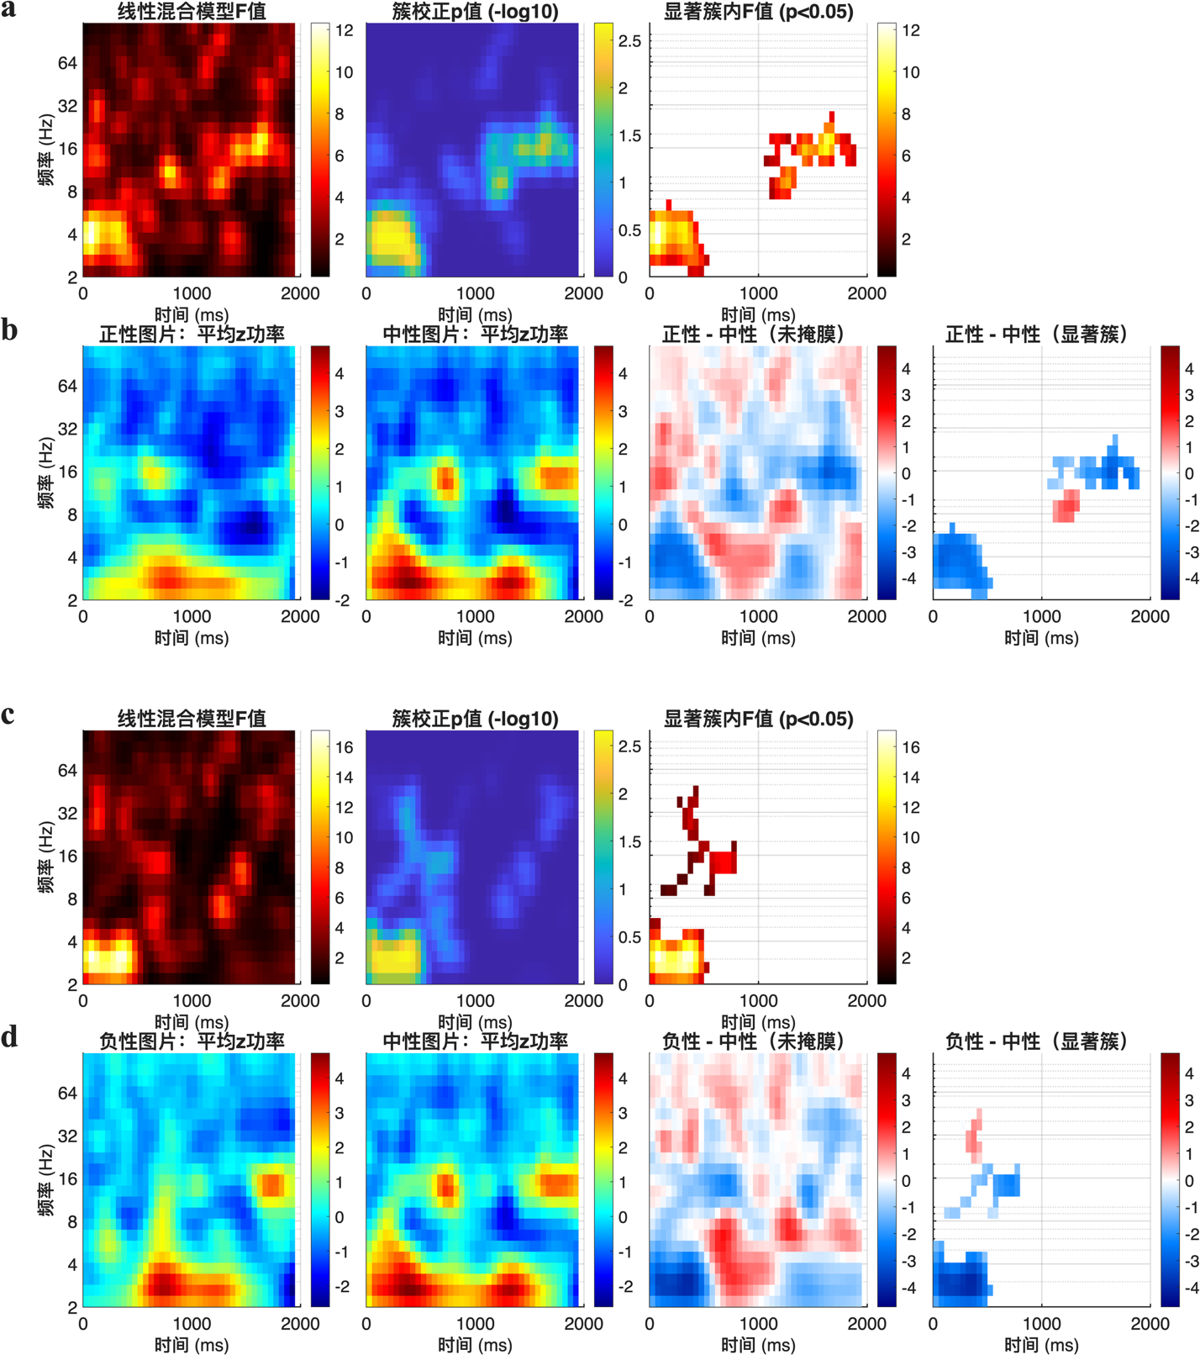
附图1 研究一LFP时频补充结果图。a、c分别展示杏仁核在正性与中性图片、负性与中性图片条件比较中的线性混合模型簇置换统计结果；b、d分别展示杏仁核在相应条件下的平均时频功率及差异。

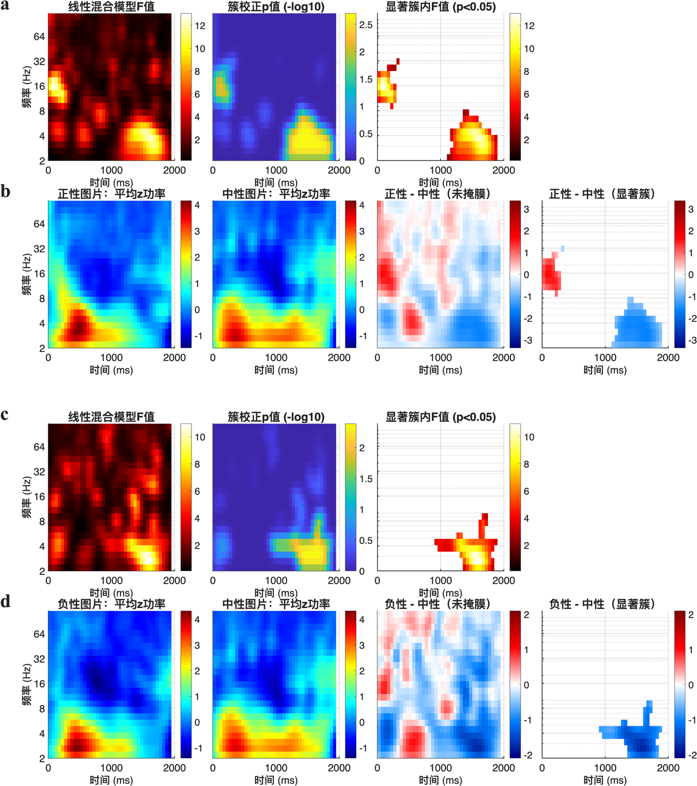
附图2 研究一LFP时频补充结果图。a、c分别展示海马在正性与中性图片、负性与中性图片条件比较中的线性混合模型簇置换统计结果；b、d分别展示海马在相应条件下的平均时频功率及差异。

附录三 VLM标注的视觉语言模型提示词
研究三在VLM标注中使用固定提示词。每个2 s候选窗口输入模型时，提示词中包含该窗口的起止时间，并明确要求模型评价唤醒强度而非情绪效价。实际使用的提示词如下：
Clip time range: {start_sec:.3f}s to {end_sec:.3f}s. You are rating a 2-second movie clip for AROUSAL (activation intensity), NOT valence (pleasant/unpleasant). From a typical audience perspective, decide whether this 2-second clip is likely to trigger tension, startle, conflict expectation, or rapid emotional escalation. Return ONLY strict JSON with keys: arousal_score (0-100 integer), confidence (0-100 integer), reason_tags (array of short snake_case tags).
其中，start_sec和end_sec分别表示当前候选窗口的起始时间和结束时间，单位为秒。模型被要求仅返回严格JSON对象，不输出额外解释文本。输出字段定义如下：
arousal_score：0-100整数，表示片段诱发紧张、惊吓、冲突期待或快速情绪升级的可能强度。
confidence：0-100整数，表示模型对该评分的置信度。
reason_tags：短标签数组，用于记录评分依据，采用snake_case格式。
模型输出示例：
{
"arousal_score": 75,
"confidence": 90,
"reason_tags": ["tension", "conflict_expectation"]
}

本研究使用确定性生成设置，temperature = 0.0，随机种子为42，最大生成长度为128个token。若模型输出未能解析为JSON，脚本会尝试从文本中提取arousal_score和confidence字段；若推理或解析失败，则该窗口记为arousal_score = 0、confidence = 0，并在reason_tags中标记为inference_failed。

附录四 VLM标注补充结果
附表2展示了视觉语言模型标注得到的高凸显性与低凸显性候选时间窗。
附图3展示了Keles数据集中基于IFR时间曲线聚类得到的单元响应模式。整体来看，聚类结果可分为两类相反的时间动态模式：Cluster 0中抑制型神经元在事件开始后呈现持续升高的标准化放电反应，而激活型神经元则表现为相对降低；Cluster 1则呈现相反趋势，即激活型神经元在事件后快速升高并维持较高水平，抑制型神经元则下降。该模式在全脑单元、杏仁核单元和海马单元中均较为一致，说明不同脑区中均存在方向相反的事件相关神经活动动态。
从单元数量看，全脑范围内Cluster 0与Cluster 1的规模相近，分别包含328和322个单元。杏仁核中两个聚类也较为均衡，Cluster 0包含206个单元，Cluster 1包含215个单元。海马中Cluster 0包含122个单元，Cluster 1包含107个单元。黄色阴影所示的FDR校正后显著时间窗主要覆盖事件后较长时段，提示两类单元在事件开始后存在持续性的响应差异。总体而言，该补充结果表明，Keles数据中的神经元群体可根据IFR动态分为相反的激活/抑制响应模式，且这一模式在杏仁核和海马中均可观察到。

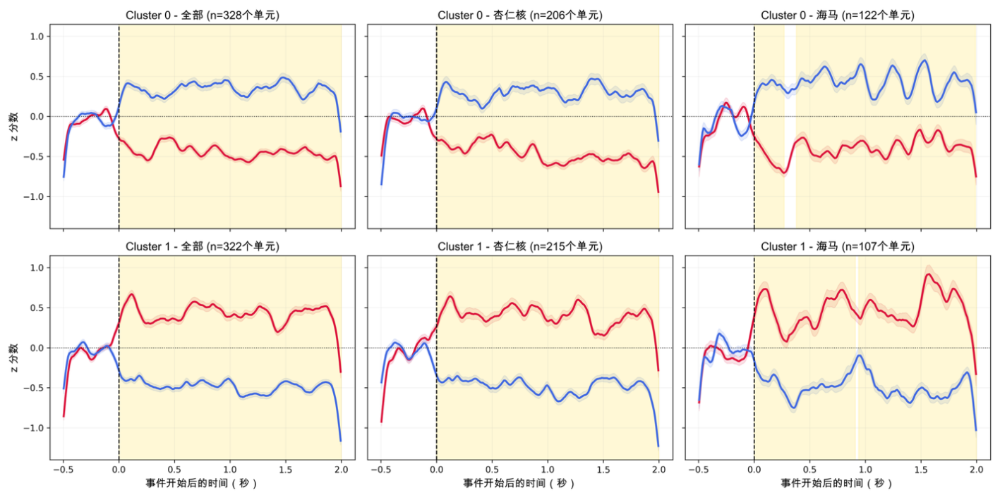
附图3 Keles数据集中基于IFR时间曲线的单元响应模式聚类。蓝色曲线为抑制型神经元，红色为激活型神经元。曲线阴影为SEM，黄色阴影表示FDR校正后$q<0.05$。

附录表2 最高与最低 final score 事件时间窗
组别 | 序号 |  | 开始时间 | 结束时间 | 中心时间 | final score | arousal score | confidence
高凸显性 | 1 | 106 |  | 108 | 107.0 | 72.67 | 75.0 | 90.0
高凸显性 | 2 | 131 |  | 133 | 132.0 | 69.92 | 75.0 | 80.0
高凸显性 | 3 | 146 |  | 148 | 147.0 | 72.38 | 75.0 | 90.0
高凸显性 | 4 | 171 |  | 173 | 172.0 | 76.60 | 80.0 | 90.0
高凸显性 | 5 | 214 |  | 216 | 215.0 | 72.86 | 75.0 | 80.0
高凸显性 | 6 | 244 |  | 246 | 245.0 | 70.60 | 70.0 | 85.0
高凸显性 | 7 | 267 |  | 269 | 268.0 | 78.20 | 80.0 | 90.0
高凸显性 | 8 | 282 |  | 284 | 283.0 | 71.44 | 75.0 | 80.0
高凸显性 | 9 | 286 |  | 288 | 287.0 | 73.22 | 75.0 | 90.0
高凸显性 | 10 | 301 |  | 303 | 302.0 | 71.28 | 75.0 | 80.0
高凸显性 | 11 | 308 |  | 310 | 309.0 | 71.02 | 75.0 | 80.0
高凸显性 | 12 | 355 |  | 357 | 356.0 | 80.15 | 80.0 | 90.0
高凸显性 | 13 | 403 |  | 405 | 404.0 | 71.45 | 70.0 | 80.0
高凸显性 | 14 | 413 |  | 415 | 414.0 | 69.92 | 70.0 | 80.0
高凸显性 | 15 | 422 |  | 424 | 423.0 | 74.21 | 75.0 | 85.0
高凸显性 | 16 | 429 |  | 431 | 430.0 | 71.15 | 70.0 | 85.0
高凸显性 | 17 | 456 |  | 458 | 457.0 | 75.00 | 70.0 | 80.0
高凸显性 | 18 | 459 |  | 461 | 460.0 | 71.32 | 70.0 | 80.0
高凸显性 | 19 | 475 |  | 477 | 476.0 | 81.34 | 80.0 | 90.0
低凸显性 | 1 | 5 |  | 7 | 6.0 | 40.28 | 30.0 | 80.0
低凸显性 | 2 | 15 |  | 17 | 16.0 | 39.02 | 30.0 | 80.0
低凸显性 | 3 | 65 |  | 67 | 66.0 | 38.07 | 30.0 | 80.0
低凸显性 | 4 | 68 |  | 70 | 69.0 | 49.00 | 50.0 | 70.0
低凸显性 | 5 | 72 |  | 74 | 73.0 | 49.00 | 50.0 | 70.0
低凸显性 | 6 | 75 |  | 77 | 76.0 | 37.05 | 30.0 | 80.0
低凸显性 | 7 | 78 |  | 80 | 79.0 | 49.02 | 50.0 | 70.0
低凸显性 | 8 | 85 |  | 87 | 86.0 | 35.01 | 30.0 | 70.0
低凸显性 | 9 | 88 |  | 90 | 89.0 | 49.00 | 50.0 | 70.0
低凸显性 | 10 | 154 |  | 156 | 155.0 | 39.42 | 30.0 | 80.0
低凸显性 | 11 | 165 |  | 167 | 166.0 | 38.29 | 30.0 | 80.0
低凸显性 | 12 | 254 |  | 256 | 255.0 | 38.85 | 30.0 | 70.0
低凸显性 | 13 | 358 |  | 360 | 359.0 | 46.45 | 40.0 | 70.0
低凸显性 | 14 | 365 |  | 367 | 366.0 | 48.03 | 40.0 | 70.0
低凸显性 | 15 | 405 |  | 407 | 406.0 | 43.16 | 30.0 | 80.0
低凸显性 | 16 | 415 |  | 417 | 416.0 | 40.05 | 30.0 | 80.0
低凸显性 | 17 | 425 |  | 427 | 426.0 | 40.90 | 30.0 | 80.0
低凸显性 | 18 | 457 |  | 459 | 458.0 | 45.20 | 30.0 | 80.0
低凸显性 | 19 | 465 |  | 467 | 466.0 | 41.04 | 30.0 | 80.0
注：高凸显性时间窗为模型筛选出的 19 个高分事件；低凸显性时间窗为19 个低分事件，时间单位为秒。

作者简历
姓名：徐嘉晟 性别：男 民族：汉 出生年月：2004-03-28 籍贯：浙江省金华市
2019.09-2022.07 浙江金华第一中学
2022.09-2026.07 浙江大学攻读学士学位
获奖情况：优秀毕业生、浙江大学二等奖学金、中国大学生心理与行为在线实验精英赛国家级二等奖等
参加项目：
短视频观看引发的脑电波模式：利用机器学习进行预测分类
基于DDM和情绪识别的短视频观看认知模型研究
Queen's University BELFAST 2024 EPS Summer School
发表的学术论文：
Zhou, H., Bao, Y., Xu, J., … & Hu, Y. (2026) Test-retest reliability and symptom association of personalized depression TMS targets: A comparative study of refined seed-based (RSA) and hierarchical clustering (HCA) approaches. Neurotherapeutic, Volume 23, Issue 2.

本科生毕业论文（设计）任务书
一、题目： 短视频观看诱发的颅内脑电研究
二、指导教师对毕业论文（设计）的进度安排及任务要求：

冬学期第1-2周 选题、导师确认
冬学期第6-8周 提交开题报告、文献综述与外文翻译
冬学期第8周 开题答辩
春学期第4周 中期检查，提交经导师签字确认的中期检查表
夏学期第1周 完成毕业论文全文
夏学期第2周 完成知网查重、提交盲审并修改
夏学期第4周 毕业论文答辩

起讫日期 2025年11月10日至2026年5月24日

指导教师（签名） 职称

三、系或研究所审核意见:

负责人（签名）
2026年1月1日

毕业论文（设计）考核

一、指导教师对毕业论文（设计）的评语：

指导教师(签名）
2026年5月24日

二、答辩小组对毕业论文（设计）的答辩评语及总评成绩：

成绩比例 | 文献综述  占（10%） | 开题报告  占（15%） | 外文翻译  占（5%） | 毕业论文（设计）质量及答辩占（70%） | 总评成绩
分值

答辩小组负责人（签名）
2026年5月24日

模型权重获取自 Hugging Face Model Hub: https://huggingface.co/Qwen/Qwen2.5-VL-3B-Instruct。该模型属于Qwen2.5-VL系列，相关模型说明与技术细节见Qwen团队发布的技术报告（Bai et al., 2025）：https://arxiv.org/abs/2502.13923。本研究调用模型时使用Hugging Face Transformers，版本号以实际运行环境记录为准。
版本0.8.0，项目主页：https://github.com/mne-tools/mne-connectivity；版本归档地址：https://doi.org/10.5281/zenodo.19193232。

